BAB I
PENDAHULUAN

- Latar Balakang Masalah
Pendidikan merupakan salah satu usaha yang dilakukan atau dilaksanakan secara teratur dan sistematis untuk mendewasakan peserta didik dengan memberi ilmu pengetahuan serta melatih berbagai keterampilan, penanaman nilai-nilai sikap hidup yang baik. Seorang pendidik hanya dapat melaksanakan tugasnya dengan baik jika memperoleh gambaran dengan pendidikan. Jawaban yang benar tentang pendidikan diperoleh melalui pemahaman terhadap unsur-unsurnya, konsep dasar yang melandasinya dan wujud pendidikan sebagai sistem. Menurut Undang-undang Sistem Pendidikan Nasional No. 20 tahun 2003, pasal 3 bahwa:
Tujuan pendidikan yaitu berkembangnya potensi peserta didik agar menjadi manusia yang beriman dan bertaqwa kepada Tuhan Yang Maha Esa, berakhlak mulia, sehat, berilmu, cakap, kreatif, mandiri dan menjadi warga Negara yang demokratis serta bertanggung jawab.

Tujuan pendidikan sebagaimana yang tertuang dalam UU tersebut harus dipahami agar pendidikan terarah pada tujuan yang telah ditetapkan dalam melakukan aktivitas pendidikan Sekolah Dasar khususnya. Pendidikan dasar merupakan tahap dasar dalam upaya meningkatkan mutu sumber daya manusia (SDM) generasi penerus bangsa yang menguasai ilmu pengetahuan dan teknologi dalam pembangunan bangsa negara Indonesia.
Seiring dengan perkembangan ilmu pengetahuan dan teknologi, telah banyak juga perubahan yang terjadi dalam segala aspek bidang kehidupan manusia. Oleh karena itu, maka pembelajaran IPA di sekolah diharapkan lebih maksimal demi terwujudnya tujuan pendidikan. Belajar IPA tidak hanya sekedar menghafal konsep, tetapi dengan belajar IPA diharapkan siswa dapat memiliki sikap dan kemampuan yang berguna bagi dirinya, masyarakat, makhluk lain dan lingkungan sekitarnya. Menurut Mulyasa (2007: 110) IPA adalah:
Ilmu pengetahuan yang berhubungan dengan cara mencari tahu tentang alam secara sistematis, sehingga IPA bukan hanya penguasaan kumpulan pengetahuan yang berupa fakta-fakta, konsep-konsep, atau prinsip-prinsip saja tetapi juga merupakan suatu proses penemuan.

Mata pelajaran IPA di Sekolah Dasar merupakan salah satu mata pelajaran yang bertujuan untuk mengembangkan rasa ingin tahu, sikap positif dan kesadaran tentang adanya hubungan yang saling mempengaruhi antara lingkungan, teknologi dan masyarakat. Motifasi belajar siswa yang rendah di sekolah dasar merupakan salah satu faktor penyebab rendahnya hasil belajar yang dicapai oleh siswa tersebut, namun motifasi belajar tidak terlepas pula bagaimana strategi yang diterapkan dalam menjalankan proses pembelajaran.
Berdasarkan hasil observasi awal di SD Inpres 3/77 Bulu Tanah Kecamatan Kajuara Kabupaten Bone pada tanggal 25-26 Januari 2013 dapat dikemukakan bahwa fenomena tersebut terjadi pada siswa kelas V SD Inpres 3/77 Bulu Tanah Kecamatan Kajuara Kabupaten Bone yaitu rendahnya hasil belajar pada mata pelajaran IPA disebabkan oleh dua faktor yaitu faktor guru dan faktor siswa. Faktor guru yaitu: (1) Guru kurang memberikan kesempatan kepada siswa untuk berfikir kreatif secara kelompok; (2) Guru belum menggunakan model pembelajaran yang inovatif; (3) Guru kurang melibatkan siswa dalam proses pembelajaran. Sedangkan faktor siswa yaitu: (1) Siswa hanya mementingkan jawabannya secara individual saja tanpa ada interaksi antar teman-teman yang lain; (2) Siswa bosan dengan pembelajaran yang cenderung monoton; (3) Siswa kurang dilibatkan dalam pembelajaran. Rendahnya hasil belajar dibuktikan dari 19 siswa hanya 13 siswa yang memenuhi standar KKM yaitu 68% sedangkan yang 6 siswa memperoleh nilai dibawah standar yaitu 32%. Masih banyak siswa tidak mampu mencapai nilai standar KKM yang telah diterapkan oleh guru dan kepala sekolah di sekolah tersebut yakni 70.
Rendahnya hasil belajar siswa pada mata pelajaran IPA kelas V SD Inpres 3/77 Bulu Tanah Kecamatan Kajuara Kabupaten Bone perlu dicarikan solusi sebagai upaya peningkatan hasil belajar siswa pada mata pelajaran IPA yaitu dengan penerapan model pembelajaran kooperatif tipe Numbered Head Together (NHT). Model pembelajaran ini berangkat dari dasar “Getting Better Together” yang menekankan pada pemberian kesempatan belajar yang lebih luas dan suasana konduktif kepada siswa untuk memperoleh serta mengembangkan pengetahuan, sikap, nilai dan keterampilan sosial yang bermanfaat bagi kehidupan di masyarakat. Pembelajaran ini menggunakan model cooperative learning, siswa bukan hanya belajar dan menerima apa yang disajikan oleh guru dalam pembelajaran melainkan dapat belajar dengan siswa lainnya, mempunyai kesempatan untuk membelajarkan siswa yang lain dan kemampuan siswa untuk belajar mandiri dapat lebih ditingkatkan.
Penelitian yang dilakukan oleh Rina Purnamasari (2012) dapat disimpulkan bahwa: “Penerapan model pembelajaran kooperatif tipe Numbered Head Together (NHT) dalam proses pembelajaran dapat meningkatkan hasil belajar IPA pada siswa kelas IV SD Negeri 155 Tanahberu Kecamatan Bontobahari Kabupaten Bulukumba”.
Selanjutnya penelitian yang dilakukan oleh Agustina Patulak (2012) dapat disimpulkan bahwa: “Pembelajaran melalui penerapan model pembelajaran kooperatif tipe Numbered Head Together (NHT) dapat meningkatkan hasil belajar IPA pada siswa kelas IV SDK STO Aloysius Makassar”. Hal ini dapat dibuktikan pada nilai hasil belajar siswa siklus I yakni pada kategori cukup dan nilai hasil belajar siklus II yakni pada kategori sangat baik.
Berdasarkan uraian di atas, peneliti tertarik untuk membahas model pembelajaran kooperatif tipe Numbered Head Together (NHT) dengan mengangkat judul “peningkatan hasil belajar IPA melalui model pembelajaran kooperatif tipe Numbered Head Together (NHT) siswa kelas V SD Inpres 3/77 Bulu Tanah Kecamatan Kajuara Kabupaten Bone”.

- Rumusan Masalah
Berdasarkan latar belakang masalah di atas, maka rumusan masalah penelitian ini adalah: Bagaimanakah peningkatan hasil belajar IPA siswa kelas V SD Inpres 3/77 Bulu Tanah Kecamatan Kajuara Kabupaten Bone melalui model pembelajaran kooperatif tipe Numbered Head Together (NHT)?

- Tujuan Penelitian
Tujuan penelitian ini adalah untuk mengetahui peningkatan hasil belajar IPA melalui penerapan model pembelajaran kooperatif tipe Numbered Head Together (NHT) pada siswa kelas V SD Inpres 3/77 Bulu Tanah Kecamatan Kajuara Kabupaten Bone.

- Manfaat Penelitian
- Manfaat Teoretis
  - Bagi Akademisi atau lembaga, dapat dijadikan sumber informasi dan referensi bagi pengembangan pembelajaran dengan menerapkan model pembelajaran kooperatif tipe Numbered Head Together (NHT).
  - Bagi peneliti, dapat menambah wawasan mengenai pengaplikasian model pembelajaran kooperatif tipe Numbered Head Together (NHT) dalam proses pembelajaran.
- Manfaat Praktis
- Bagi siswa, dapat membantu siswa dalam peningkatan hasil belajar pada bidang studi IPA.
- Bagi guru, hasil penelitian ini diharapkan dapat menjadi pengalaman secara langsung penggunaan model pembelajaran Numbered Head Together (NHT) dalam pembelajaran, khususnya dalam pembelajaran IPA.
- Bagi sekolah, mendapat sumbangan inovasi pembelajaran yang secara operasional cocok dan relevan dengan nuansa pembelajaran yang diinginkan dalam penerapan kurikulum tingkat satuan pendidikan.

BAB II
KAJIAN PUSTAKA, KERANGKA PIKIR, DAN HIPOTESIS TINDAKAN

- Kajian Pustaka

- Model Pembelajaran Kooperatif Numbered Head Together (NHT)
- Pengertian Pembelajaran Kooperatif
Pembelajaran kooperatif sesuai dengan fitra manusia sebagai makhluk sosial yang penuh ketergantungan dengan orang lain, mempunyai tujuan dan tanggung jawab bersama, pembagian tugas, dan rasa senasib. Belajar kelompok secara kooperatif, peserta didik dilatih dan dibiasakan untuk saling berbagi pengetahuan, pengalaman, tugas, tanggung jawab. Kooperatif merupakan miniature dari hidup bermasyarakat. Sanjaya (2006: 242) mengemukakan bahwa:
Pembelajaran kooperatif merupakan model pembelajaran dengan menggunakan sistem pengelompokan/tim kecil, yaitu antara empat sampai enam orang yang mempunyai latar belakang kemampuan akademik, jenis kelamin, ras, atau suku yang berbeda (heterogen).

Selanjutnya Kasim (2011: 19) mendefenisikan bahwa:

Pembelajaran kooperatif merupakan bentuk pembelajaran dengan cara siswa belajar dan bekerja dalam kelompok-kelompok kecil kolaboratif yang anggotanya terdiri dari empat sampai enam orang dengan struktur kelompok yang bersifat heterogen.

Berdasarkan pendapat di atas, maka dapat disimpulkan bahwa pembelajaran kooperatif adalah kegiatan pembelajaran di mana siswa dikelompokkan secara heterogen untuk bekerja sama dan berbagi pengetahuan.

6
- Tujuan Pembelajaran Kooperatif
Menurut Depdiknas (Taniredja, 2011) tujuan pembelajaran kooperatif yaitu:
- Meningkatkan hasil akademik, dengan meningkatkan kinerja siswa dalam tugas-tugas akademiknya. Siswa yang lebih mampu akan menjadi nara sumber bagi siswa yang kurang mampu, yang memiliki orientasi dan bahasa yang sama.
- Memberi peluang agar siswa dapat menerima teman-temannya yang mempunyai berbagai perbedaan latar belajar. Perbedaan tersebut antara lain perbedaan suku, agama, kamampuan akademik dan tingkat sosial.
- Untuk mengembangkan keterampilan sosial siswa. Keterampilan sosial yang dimaksud antara lain, berbagi tugas, aktif bertanya, menghargai pendapat orang lain, memancing teman untuk bertanya, mau menjelaskan ide atau pendapat, bekerja dalam kelompok dan sebagainya.
- Ciri-ciri Pembelajaran Kooperatif
Pembelajaran kooperatif berbeda dengan model pembelajaran yang lain. Perbedaan tersebut dapat dilihat dari proses pembelajaran yang lebih menekankan kepada proses kerja sama dalam kelompok. Tujuan yang ingin dicapai tidak hanya kemampuan akademik dalam pengertian penguasaan bahan pelajaran, tetapi juga adanya unsur kerja sama untuk penguasaan materi tersebut. Dalam kelas kooperatif, para siswa diharapkan dapat saling membantu, saling mendiskusikan dan berargumentasi untuk mengasah pengetahuan yang mereka kuasai saat itu dan menutup kesenjangan dalam pemahaman masing-masing.
Menurut Taniredja (2011: 57) ciri-ciri model pembelajaran kooperatif adalah:
(1) untuk menuntaskan materi belajarnya, siswa belajar dalam kelompok secara kooperatif; (2) kelompok dibentuk dari siswa-siswa yang memeiliki kemampuan tinggi, sedang dan rendah; (3) jika dalam kelas terdapat siswa-siswa yang terdiri dari beberapa ras, suku, budaya dan jenis kelamin yang berbeda, maka diupayakan agar dalam tiap kelompok terdiri dari ras, suku, budaya dan jenis kelamin yang berbeda pula; dan (4) penghargaan lebih diutamakan pada kerja kelompok dari pada perorangan.

Berdasarkan cirri-ciri kooperatif di atas, maka dapat disimpulkan bahwa dengan berkelompok siswa mendapatkan kesempatan yang lebih luas untuk mempraktekkan sikap dan prilaku berpartisipasi pada situasi sosial yang bermakna bagi mereka.
- Prinsip-prinsip Pembelajaran Kooperatif
Sanjaya, (2006) mengemukakan bahwa terdapat empat prinsip dasar pembelajaran kooperatif, yaitu sebagai berikut:
- Prinsip ketergantungan positif (positive interdependence)
Dalam pembelajaran kelompok, keberhasilan penyelesaian tugas sangat tergantung kepada usaha yang dilakukan setiap anggota kelompoknya. Oleh sebab itu, perlu disadari oleh setiap anggota kelompok keberhasilan penyelesaian tugas kelompok akan ditentukan oleh kinerja masing-masing anggota. Dengan demikian, semua anggota dalam kelompok akan merasa saling ketergantungan.
- Tanggung jawab perseorangan (individual accountability)
Prinsip ini merupakan konsekuensi dari prinsip yang pertama. Oleh karena keberhasilan kelompok tergantung pada setiap anggotanya, maka setiap anggota kelompok harus memiliki tanggung jawab sesuai dengan tugasnya. Setiap anggota harus memberikan yang terbaik untuk keberhasilan kelompoknya. Untuk mencapai hal tersebut, guru perlu memberikan penilaian terhadap individu dan juga kelompok. Penilaian individu bisa berbeda, akan tetapi penilaian kelompok harus sama.
- Interaksi tatap muka (face to face promotion interaction)
Pembelajaran kooperatif memberi ruang dan kesempatan yang luas kepada setiap anggota kelompok untuk bertatap muka saling memberikan informasi dan saling membelajarkan. Interaksi tatap muka akan memberikan pengalaman yang berharga kepada setiap anggota kelompok untuk bekerja sama, menghargai setiap perbedaan, memanfaatkan kelebihan masing-masing anggota, dan mengisi kekurangan masing-masing.
- Partisipasi dan komunikasi (partisipation communication)
Pembelajaran kooperatif melatih siswa untuk dapat berpartisipasi aktif dan berkomunikasi. Kemampuan ini sangat penting sebagai bekal mereka dalam kehidupan masyarakat kelak. Oleh sebab itu, sebelum melakukan kooperatif, guru perlu membekali siswa dengan kemampuan berkomunikasi, misalnya kemampuan mendengarkan dan kemampuan berbicara, padahal keberhsilan anggota kelompok ditentukan oleh partisipasi anggota kelompok.
- Pengertian Model Pembelajaran Kooperatif Tipe Numbered Head Together (NHT)

Pembelajaran kooperatif tipe Numbered Head Together mula-mula dikembangkan oleh Spencer Kagan. Sesuai yang tersirat pada namanya Numbered Head Together (penomoran kepala/berpikir bersama), pembelajaran kooperatif tipe ini menggunakan nomor sebagai identitas (penanda) bagi setiap anggota dalam setiap kelompok. Kasim (2011: 34) mengemukakan bahwa:
Model NHT merupakan tipe pembelajaran kooperatif yang terdiri atas empat tahap yang digunakan untuk mereview fakta-fakta dan informasi dasar yang berfungsi untuk mengatur interaksi siswa. Model pembelajaran ini juga dapat digunakan untuk memecahkan masalah yang tingkat kesulitannya terbatas.

Selanjutnya Mappasoro (2011b: 92) mengemukakan bahwa:

Numbered Head Together merupakan salah satu tipe pembelajaran kooperatif yang menekankan pada penciptaan struktur-struktur khusus yang dirancang untuk mempengaruhi pola-pola interaksi siswa untuk membuat pelajaran lebih menarik, dan dimaksudkan sebagai salah satu alternative dari berbagai struktur kelas yang lebih tradisional yang digunakan selama ini.

Berdasarkan pendapat di atas, maka dapat disimpulkan bahwa model pembelajaran Numbered Head Together (NHT) merupakan tipe pembelajaran kooperatif yang dirancang dengan maksud melibatkan siswa dalam mereview bahan yang tercakup dalam suatu pelajaran dan mengecek sejauh mana pemahaman siswa mengenai isi pelajaran.
- Langkah-Langkah Pembelajaran Numbered Head Together (NHT)
Model pembelajaran Numbered Head Together (NHT) merupakan bagian dari model pembelajaran kooperatif yang mempunyai langkah-langkah. Menurut Kagan (Riyanto, 2010) langkah-langkah model pembelajaran kooperatif tipe Numbered Head Together (NHT) adalah sebagai berikut:
      - Siswa dikelompokkan dalam beberapa kelompok, setiap siswa dalam setiap
kelompok mendapat nomor;
      - Guru memberikan tugas dan masing-masing kelompok mengerjakannya;
      - Kelompok mendiskusikan jawaban yang benar dan memastikan tiap anggota
kelompok dapat mengerjakannya/mengetahui jawabannya;
      - Guru memanggil salah satu nomor siswa dengan nomor yang dipanggil
melaporkan hasil kerjasama mereka;
      - Tanggapan dari teman yang lain, kemudian guru menunjuk nomor yang lain;
      - Kesimpulan.
- Kelebihan dan Kelemahan Pembelajaran Numbered Head Together (NHT)

Lusita (2011) mengemukakan kelebihan dan kelemahan model pembelajaran kooperatif tipe Numbered Head Together (NHT) yaitu:
- Kelebihan
- Setiap siswa jadi siap semua;
- Dapat melakukan diskusi dengan sunguh-sungguh;
- Siswa yang pandai dapat mengajari siswa yang kurang pandai;
- Tidak ada siswa yang mendominasi dalam kelompok.
- Kelemahan
- Kemungkinan nomor yang dipanggil, dipanggil lagi oleh guru;
- Tidak semua anggota kelompok dipanggil oleh guru.
Walaupun pada model pembelajaran kooperatif tipe Numbered Head Together (NHT) ini terdapat kelemahan-kelemahan dalam upaya penerapannya, menurut peneliti kelemahan-kelemahan tersebut hanya bersifat sementara. Kelemahan-kelemahan tersebut dapat diantisipasi dengan membiasakan penerapan model pembelajaran kooperatif tipe Numbered Head Together (NHT) dalam pembelajaran, serta penerapannya yang lebih terstruktur dan teliti.

- Hakikat Pembelajaran IPA di Sekolah Dasar
- Pengertian Pembelajaran IPA
Kata “IPA” biasa diterjemahkan dengan Ilmu Pengetahuan Alam yang berasal dari kata natural science. Natural artinya alamiah berhubungannya dengan alam, sedangkan science artinya ilmu pengetahuan. Jadi IPA secara harfiah dapat disebut sebagai ilmu pengetahuan yang membahas tentang alam atau yang mempelajari peristiwa-peristiwa yang terjadi di alam.
Budi (Bundu, 2010: 19) mengutip beberapa pendapat para ahli dan mengemukakan beberapa rincian hakikat IPA, diantaranya:
(1) IPA adalah bangunan atau deretan konsep dan skema konseptual (conceptual schemes) yang saling berhubungan sebagai hasil eksperimentasi dan obsevasi; (2) IPA adalah bangunan pengetahuan yang diperoleh dengan menggunakan metode observasi; (3) IPA adalah suatu sistem untuk memahami alam semesta melalui data yang dikumpulkan melalui observasi atau eksperiman yang dikontrol; dan (4) IPA adalah aktifitas pemecahan masalah oleh manusia yang termotifasi oleh keingintahuan akan alam di sekelilingnya dan kegiatan untuk memahami, menguasai dan mengelolahnya demi memenuhi kebutuhan.

Ada dua aspek penting dari defenisi-defenisi di atas yakni langkah-langkah yang ditempuh dalam memahami alam (proses IPA) dan pengetahuan yang dihasilkan berupa fakta, prinsip, konsep dan teori (produk IPA). Kedua aspek ini harus didukung oleh sikap IPA (sikap ilmiah) berupa keyakinan akan nilai yang harus dipertahankan ketika mencari atau mengembangkan pengetahuan baru melalui metode ilmiah (scientific methods).

- Tujuan Pembelajaran IPA
Menurut Mulyasa (2007) mata pelajaran IPA di SD/MI bertujuan agar peserta didik memiliki kemampuan sebagai berikut:
- Memperoleh kayakinan terhadap Tuhan Yang Maha Esa berdasarkan keberadaan, keindahan dan keteraturan alam ciptaan-Nya;
- Mengembangkan pengetahuan dan pemahaman konsep-konsep IPA yang bermanfaat dan dapat diterapkan dalam kehidupan sehari-hari;
- Mengembangkan rasa ingin tahu, sikap positif dan kesadaran tentang adanya hubungan yang saling mempengaruhi antara IPA, lingkungan, teknologi dan masyarakat;
- Mengembangkan keterampilan proses untuk menyelidiki alam sekitar, memecahkan masalah dan membuat keputusan;
- Meningkatkan kesadaran untuk berperanserta dalam memelihara, menjaga dan melestarikan lingkungan alam;
- Meningkatkan kesadaran untuk menghargai alam dan segala keteraturannya sebagai salah satu ciptaan Tuhan; dan
- Memproleh bekal pengetahuaan, konsep dan keterampilan IPA sebagai dasar untuk melanjutkan pendidikan ke SMP/MTs.
- Hakikat Hasil Belajar
  - Pengertian Belajar
Belajar bukanlah sekadar mengumpulkan pengetahuan. Belajar adalah proses mental yang terjadi dalam diri seseorang, sehingga dapat menyebabkan munculnya perubahan perilaku. Aktivitas mental itu terjadi karena adanya interaksi individu dengan lingkungannya.
Mappasoro (2011a: 2) mengemukakan bahwa:

Belajar adalah aktivitas mental (psikis) yang terjadi karena adanya interaksi aktif antara individu dengan lingkungannya yang menghasilkan perubahan-perubahan yang bersifat relative tetap dalam aspek-aspek: kognitif, psikomotor dan afektif.

Haling, (2007: 4) mendefenisikan bahwa:

Belajar adalah proses perubahan tingkah laku yang disengaja, perubahan itu berupa tidak tahu menjadi tahu, tidak mengerti manjadi mengerti, dari tidak dapat mengerjakan sesuatu menjadi dapat mengerjakan sesuatu.
Jadi dapat dikatakan bahwa belajar adalah proses psikologis yang berlangsung dalam diri seseorang dengan lingkungannya dan menghasilkan perubahan-perubahan dalam pengetahuan, sikap dan keterampilan yang bersifat menetap. Dengan kata lain, belajar merupakan kegiatan peningkatan kemampuan kognitif, afektif dan psikomotor.
  - Hasil Belajar
Hasil belajar seseorang tidak langsung kelihatan tanpa orang itu melakukan sesuatu untuk memperlihatkan kemampuan yang diperolehnya melalui belajar. Hasil belajar memungkinkan dapat diukur dengan angka-angka, tetapi mungkin juga hanya dapat diamati melalui perubahan tingkah laku. Oleh sebab itu hasil belajar seharusnya dirumuskan dengan jelas sehingga dapat dievaluasi apakah tujuan yang diharapkan sudah tercapai atau belum.

Bundu (2010: 28) mengemukakan bahwa:
Hasil belajar adalah perubahan tingkah laku yang dapat diamati sesudah mengikuti kegiatan belajar dalam bentuk pengetahuan dan keterampilan. Pengetahuan menunjuk pada informasi yang tersimpan dalam pikiran, sedangkan keterampilan menunjuk pada aksi atau reaksi yang dilakukan seseorang dalam mencapai suatu tujuan.

Berdasarkan pembahasan tentang hasil belajar di atas, jadi dapat dikatakan bahwa hasil belajar merupakan perubahan tingkah laku yang dapat diamati setelah mengikuti proses pembelajaran. Hasil belajar juga memungkinkan dapat diukur dengan angka-angka melalui evaluasi untuk mengetahui apakah tujuan yang diharapkan setelah proses pembelajaran sudah tercapai atau belum.
Gagne (Sumantri, 1998) mengemukakan lima macam kemampuan manusia yang merupakan hasil belajar sehingga pada gilirannya membutuhkan sekian macam kondisi belajar untuk pencapaiannya. Kelima macam kemampuan hasil belajar tersebut adalah:
      - Keterampilan intelektual, sejumlah pengetahuan mulai dari baca tulis hitung sampai kepada pemikiran yang rumit. Kemampuan intelektual tergantung kepada kapasitas intelektual kecerdasan seseorang.
      - Strategi kognitif, mengatur cara belajar dan berfikir seseorang di dalam arti seluas-luasnya, termasuk kemampuan memecahkan masalah.
      - Informasi verbal, pengetahuan dalam arti informasi dan fakta. Kemampuan ini pada umumnya dikenali dan tidak jarang.
      - Keterampilan motorik yang diperoleh di sekolah, antara lain keterampilan menulis, mengetik, menggunakan jangka dan sebagainya.
      - Sikap dan nilai, berhubungan dengan arah serta intensitas emosional yang dimiliki seseorang.
  - Tujuan Belajar
Menurut Sardiman (Haling, 2007: 3) pada dasarnya tujuan belajar terdapat tiga jenis, yaitu:
(1) untuk mendapatkan pengetahuan, yaitu suatu cara untuk mengembangkan kemampuan berpiki bagi anak untuk memperoleh pengetahuan dan kemampuan berpikir. Dengan tujuan belajar ini akan lebih tepat sistem presentasi atau pemberian tugas materi pelajaran; (2) untuk penanaman konsep dan keterampilan, yaitu cara belajar menghadapi dan menangani objek-objek secara fisik dan psikhis. Pencapaian tujuan belajar ini cenderung dilakukan dengan cara pendemonstrasian, pengamatan, dan pelatihan; dan (3) untuk pembentukan sikap, yaitu suatu kegiatan untuk menumbuhkan sikap mental, prilaku dan pribadi anak. Pencapaian tujuan belajar ini, dengan cara pemberian contoh perilaku yang perlu ditiru atau tidak, dengan mengarahkan anak dalam kegiatan mengamati, meniru, dan mencontoh.

  - Faktor-faktor Mempengaruhi Belajar
Suryabrata dkk (Mappasoro, 2011a) pada umumnya faktor-faktor yang menpengaruhi belajar dibagi kedalam 2 bagian, yaitu (1) faktor interen yaitu faktor-faktor yang yang berasal dari dalam diri individu yang belajar; dan (2) faktor eksteren yaitu faktor-faktor yang berasal dari luar diri individu yang belajar. Berdasarkan penjelasan di atas dapat diuraikan sebagai berikut:
- Faktor interen, terdiri atas:
- Faktor fisiologis-organis, yang meliputi;
- Keadaan fisiologis pada umumnya
Keadaan fisiologis pada umumnya dari diri individu yang mempunyai pengaruh yang besar. Keadaan jasmani yang segar misalnya sudah tentu akan memberikan pengaruh yang lebih baik dibandingkan dengan keadaan jasmani yang kurang/tidak segar, misalnya karena sakit atau karena kelelahan.
- Keadaan pancaindra
Pancaindra, seperti diketahui adalah merupakan pintu-pintu gerbang ilmu pengetahuan. Melalui pancaindra, seseorang melakukan aktifitas belajar (membaca, mengamati, mendengar, merasakan dan mengalami sesuatu dan berbagai bentuk aktifitas lain). Pancaindra yang berfungsi dengan baik sudah tentu akan memberikan pengaruh positif bagi terlaksananya kegiatan belajar.
- Faktor psikologis
Sebagai aktifitas mental, belajar dipengaruhi oleh sejumlah faktor psikologis, diantaranya:
- Kematangan belajar
Kematangan belajar merupakan sesuatu yang bersifat alamiah dan berhubungan dengan faktor biologis, karena hal itu terjadi diluar control manusia. Kematangan mempengaruhi proses belajar dalam arti bahwa proses belajar akan mencapai hasil yang optimal bila ditunjang dengan kematangan.
- Kumpulan persepsi dan pengertian dasar
Manusia, sejak kecil berinteraksi aktif dengan lingkungannya. Melalui interaksi aktif tersebut, manusia memperoleh berbagai jenis persepsi dan pengertian-pengertian dasar yang merupakan cikal bakal dari proses pembentukan kemampuan dan pengetahuan manusia melalui proses belajar yang panjang.

- Kapasitet (kemampuan) belajar
Setiap manusia dilahirkan dengan membawa potensi kemampuan yang berbeda-beda, sehingga dikenal misalnya anak yang cerdas dan sebaliknya. Faktor kapasitet ini merupakan salah satu faktor yang mempengaruhi proses belajar.
- Minat dan Perhatian
Bahwa minat dan perhatian mempengaruhi proses belajar dan hasil belajar kiranya tidak sulit dipahami. Bagi seseorang yang tidak mempunyai minat dan perhatian didalam belajar tentu saja tidak dapat diharapkan akan memperoleh hasil yang baik.
- Motivasi
Secara sederhana, motivasi diartikan sebagai kondisi psikologis yang mendorong seseorang untuk berbuat. Jadi motivasi belajar adalah kondisi psikologis yang mendorong seseorang untuk belajar.
2) Faktor eksteren, terdiri atas:
- Faktor lingkungan belajar, yang meliputi:
- Lingkungan yang bersifat alami atau non sosial, seperti: keadaan udara, termperatur (suhu), cuaca, waktu (pagi, siang atau malam), tempat/ruangan belajar, lokasi tempat belajar, dan sebagainya;
- Lingkungan sosial yaitu yang berkaitan dengan hubungan antar manusia, seperti kehadiran orang lain pada saat seseorang sedang belajar, dimana orang tersebut mengajak bicara ataukah mondar-mandir disekitar tempat belajar, terjadinya percakapan oleh sekelompok siswa atau kelas pada saat siswa di kelas lain sedang belajar, suara musik atau bunyi-bunyian yang lain mengganggu kensentrasi belajar dan sebagainya.
- Faktor instrumental seperti:
- Kurikulum (Garis-garis Besar Program Pengajaran dan semua perangkat pendukungnya: Petunjuk/Pedoman Pelaksanaan Kurikulum, seperti pedoman evaluasi, pedoman pelaksanaan administrasi dan sebagainya).
- Sarana dan fasilitas serta berbagai jenis media pembelajaran, seperti: papan tulis, papan flannel, berbagai skema,dan bagan yang relevan dan sebagainya.
- Berbagai bentuk program belajar-mengajar, mulai dari yang sangat umum sampai kepada yang sangat tersruktur, seperti: program cawu/semester, handout, silabus, satuan pelajaran, pengajaran, berprogram, modul, paket belajar dan sebagainya.
- Berbagai bentuk tindakan didaktis/pedagosis baik yang secara sengaja dirancang/disiapkan maupun muncul secara transaksional yang diharapkan menunjang keefektivan proses belajar.

- Kerangka Pikir
Setelah peneliti melaksanakan observasi ditemukan masih rendahnya hasil belajar, hal ini didasari dari 2 aspek yaitu aspek dari guru dan aspek dari siswa. Dalam sistem pengajaran, khususnya mata pelajaran IPA tidak akan berhasil dengan maksimal jika siswa kurang dilibatkan atau diaktifkan karena menyebabkan kondisi pembelajaran tersebut tidak maksimalnya pengetahuan yang dimiliki siswa sehingga akan mempersulit siswa dalam menyelesaikan evaluasi dan akan berujung pada rendahnya hasil belajar.
Guru memiliki peran penting dalam merencanakan dan mengelolah strategi pembelajaran yang baik dengan penerapan model pembelajaran yang sesuai. Oleh karena itu, peneliti menyarankan menggunakan model pembelajaran kooperatif tipe Numbered Head Together (NHT) dalam peningkatan hasil belajar siswa kelas V pada bidang studi IPA di kelas V SD Inpres 3/77 Bulu Tanah Kecamatan Kajuara Kabupaten Bone.
Berdasarkan permasalahan yang telah dikemukakan sebelumnya, maka penulis merumuskan kerangka pikir secara skematis dapat dilihat pada bagan halaman berikut:

Pembelajaran IPA Kelas V SD Inpres 3/77 Bulu Tanah

Aspek Siswa

- Hanya mementingkan jawabannya secara individual saja tanpa ada interaksi antar teman-teman yang lain
- Bosan dengan pembelajaran yang cenderung monoton
- Kurang dilibatkan dalam pembelajaran

Aspek Guru

- Kurang memberikan kesempatan kepada siswa untuk berfikir kreatif secara kelompok
- Belum menggunakan model pembelajaran yang inovatif
- Kurang melibatkan siswa dalam proses pembelajaran

Hasil Belajar IPA Kelas V Rendah

Penerapan Model Pembelajaran Kooperatif Tipe
Numbered Head Together (NHT)
- Siswa dikelompokkan dalam beberapa kelompok, setiap siswa dalam setiap kelompok mendapat nomor
- Guru memberikan tugas dan masing-masing kelompok mengerjakannya
- Kelompok mendiskusikan jawaban yang benar dan memastikan setiap anggota kelompok dapat mengerjakannya/mengetahui jawaban yang benar
- Guru memanggil salah satu nomor siswa dengan nomor yang dipanggil melaporkan hasil kerjasama mereka
- Tanggapan dari teman yang lain, kemudian guru memanggil nomor yang lain
- Kesimpulan

Hasil Belajar IPA Kelas V Meningkat

Gambar 2.1 Kerangka Pikir Penelitian
- Hipotesis Tindakan
Hipotesis dalam penelitian ini dapat dirumuskan sebagai berikut: Jika model pembelajaran kooperatif tipe Numbered Head Together (NHT) diterapkan dalam pembelajaran IPA, maka hasil belajar IPA siswa kelas V SD Inpres 3/77 Bulu Tanah Kecamatan Kajuara Kabupaten Bone dapat meningkat.

BAB III
METODE PENELITIAN

- Pendekatan dan Jenis Penelitian

- Pendekatan Penelitian
Penelitian ini dilakukan dengan menggunakan pendekatan kualitatif, untuk mengetahui adanya peningkatan hasil belajar siswa pada mata pelajaran IPA melalui model pembelajaran kooperatif tipe Numbered Head Together (NHT).
Sugiyono (2012: 15) mengemukakan bahwa:
Penelitian kualitatif adalah penelitian yang berlandaskan pada filsafat postpositivisme (memandang realitas sosial sebagai sesuatu yang holistik/utuh, kompleks, dinamis dan penuh makna), digunakan untuk meneliti pada kondisi obyek alamiah.

Tujuan dari pendekatan ini untuk menentukan, mengembangkan dan membuktikan pengetahuan yang diperoleh yaitu khususnya dalam menerapkan model pembelajaran kooperatif tipe Numbered Head Together (NHT) dalam peningkatan hasil belajar siswa kelas V SD Inpres 3/77 Bulu Tanah Kecamatan Kajuara Kabupaten Bone.
- Jenis Penelitian
Jenis penelitian ini adalah Penelitian Tindakan Kelas (classroom action research), karena relevan dengan upaya pemecahan masalah pembelajaran. Menurut Arikunto (2006) bahwa ”PTK merupakan suatu pencermatan terhadap kegiatan belajar berupa sebuah tindakan, yang sengaja dimunculkan dan terjadi dalam sebuah kelas secara bersama”. Langkah-langkah tindakan yang ditempuh merupakan kerja yang berulang (siklus-siklus) sebagaimana yang dikembangkan oleh MC. Taggart yaitu perencanaan, tindakan, obsevasi dan refleksi sehingga diperoleh pembelajaran yang dapat meningkatkan hasil belajar IPA pada siswa kelas V SD Inpres 3/77 Bulu Tanah Kecamatan Kajuara Kabupaten Bone.
23

- Fokus Penelitian
Ada beberapa faktor yang yang menjadi fokus penelitian ini, yaitu sebagai berikut:
- Penerapan model Numbered Head Together (NHT)
Model Numbered Head Together (NHT) merupakan tipe pembelajaran kooperatif yang dirancang dengan maksud melibatkan siswa dalam mereview bahan yang tercakup dalam suatu pelajaran dan mengecek sejauh mana pemahaman siswa mengenai isi pelajaran.
- Hasil belajar
Hasil belajar adalah suatu perubahan yang dilakukan oleh seseorang baik dari sikap atau tingkah lakunya dimana perubahan itu dari yang tidak tahu menjadi tahu dan berarah pada perubahan yang lebih baik.

- Setting dan Subjek Penelitian
- Setting Penelitian
Penelitian ini dilaksanakan di kelas V SD Inpres 3/77 Bulu Tanah Kecamatan Kajuara Kabupaten Bone, pada tahun ajaran 2012/2013, yang direncanakan pada semester genap. Sekolah ini terdiri atas enam kelas, dengan jumlah siswa 134 dan jumlah guru 11 orang serta dipimpin oleh seorang kepala sekolah.
- Subjek Penelitian
Subjek penelitian ini adalah guru dan siswa kelas V SD Inpres 3/77 Bulu Tanah Kecamatan Kajuara Kabupaten Bone, Penulis memilih kelas V SD Inpres 3/77 Bulu Tanah Kecamatan Kajuara Kabupaten Bone sebagai subjek penelitian karena didasarkan pada pertimbangan: (1) masih ada beberapa siswa yang hasil belajarnya rendah; (2) di sekolah ini belum pernah dilakukan penelitian yang menggunakan model kooperatif tipe Numbered Head Together (NHT); dan (3) adanya dukungan dari kepala sekolah dan guru terhadap pelaksanaan penelitian ini. Jumlah siswa terdiri dari 19 orang, jumlah siswa laki-laki 11 orang dan jumlah siswa perempuan 8 orang yang terdaftar pada semester genap tahun ajaran 2012/2013 dan saya peneliti yang bertindak sebagai observer dan guru sebagai fasilitator dengan sasaran utama meningkatkan hasil belajar siswa pada mata pelajaran IPA melalui model pembelajaran kooperatif tipe Numbered Head Together (NHT) kelas V SD Inpres 3/77 Bulu Tanah Kecamatan Kajuara Kabupaten Bone.

- Rancangan Tindakan
Penelitian ini menggunakan rancangan Penelitian Tindakan Kelas (Classroom Action Research), yaitu rancangan penelitian berdaur ulang (siklus). Hal ini mengacu pada pendapat Kemmis dan Mc Taggart (Arikunto, 2006) bahwa, “Penelitian Tindakan Kelas (PTK) mengikuti proses siklus atau daur ulang mulai dari perencanaan tindakan, pelaksanaan tindakan, observasi dan refleksi (perenungan, pemikiran, dan evaluasi)”. Adapun skema dari model penelitian ini, yaitu sebagai berikut:

Perencanaan

Refleksi

SIKLUS I

Pelaksanaan

Observasi

Belum Berhasil

Perencanaan

Pelaksanaan

Refleksi

SIKLUS II

Observasi

Berhasil

Gambar 3.1 Alur Penelitian Tindakan Kelas (Arikunto, 2006)

Adapun penjelasan dari skema di atas, yaitu sebagai berikut:
      - Siklus I
Sesuai dengan tahap yang harus diikuti dalam siklus I, maka prosedur kegiatan siklus I dalam menyajikan bahan pelajaran adalah sebagai berikut:
        - Perencanaan
        - Pada tahap ini, peneliti terlebih dahulu merancang apa-apa saja yang harus dilakukan ketika berada dalam kelas atau pada saat hendak melaksanakan kegiatan belajar mengajar, seperti:
- Membuat Rencana Pelaksanaan Pembelajaran (RPP) yang berbasis model pembelajaran kooperatif tipe Numbered Head Together (NHT)
- Membuat pedoman observasi guru dan siswa, lembar kerja siswa dan menyusun alat evaluasi untuk melihat kemampuan siswa dalam menyelesaikan soal-soal berdasarkan materi yang diberikan.
        - Pelaksanaan
Untuk tahap tindakan ini peneliti dapat bekerja sama dengan guru bidang studi, seperti:
            - Melaksanakan kegiatan proses belajar mengajar
            - Menyajikan materi tentang bumi dan alam semesta sesuai dengan Rencana Pelaksanaan Pembelajaran (RPP) yang telah dibuat sebelumnya. Dalam penyajian materi ini peneliti melaksanakan model Numbered Head Together (NHT) dengan langkah-langkah sebagai berikut:
- Siswa dikelompokkan dalam beberapa kelompok, setiap siswa dalam setiap kelompok mendapat nomor;
- Guru memberikan tugas dan masing-masing kelompok mengerjakannya;
- Kelompok mendiskusikan jawaban yang benar dan memastikan tiap anggota kelompok dapat mengerjakannya/mengetahui jawabannya;
- Guru memanggil salah satu nomor siswa dengan nomor yang dipanggil melaporkan hasil kerjasama mereka;
- Tanggapan dari teman yang lain, kemudian guru menunjuk nomor yang lain;
- Kesimpulan.
        - Observasi
Pada tahap ini dilaksanakan observasi terhadap pelaksanaan tindakan siklus I dengan menggunakan lembar observasi yang telah dibuat.
        - Refleksi
Hasil yang diperoleh pada tahap observasi, dikumpulkan dan dianalisis. Dari hasil analisis tersebut dilakukan refleksi, hal-hal yang masih kurang diperbaiki dan dikembangkan dengan mempertahankan hasil pada setiap pertemuan dan melakukan diskusi hasil refleksi yang telah dibuat bersama dengan guru mata pelajaran IPA.
      - Siklus II
Siklus II dilaksanakan selama dua kali pertemuan. Tes akhir siklus II dilaksanakan pada pertemuan terakhir. Materi yang dibahas pada siklus II adalah materi lanjut dari siklus I.
Siklus II merupakan langkah lanjutan dari siklus I. Tindakan-tindakan yang diambil pada siklus II, berpatokan dari refleksi pada siklus I, didiagnosa kemudian dicari solusi terbaik yang akan diterapkan pada siklus II. Beberapa hal terpenting yang akan dilakukan dalam siklus II ini antara lain, sebagai berikut:
              - Mengumpulkan informasi dari hasil yang diperoleh selama siklus I
        - Mengulangi prosedur pada siklus I dengan beberapa perbaikan berdasarkan tanggapan siswa. Menyajikan materi lanjutan tentang bumi dan alam semesta sesuai Rencana Pelaksanaan Pembelajaran (RPP) yang telah dibuat dengan langkah-langkah model Numbered Head Together (NHT) antara lain:
        - Siswa dikelompokkan dalam beberapa kelompok, setiap siswa dalam setiap kelompok mendapat nomor;
        - Guru memberikan tugas dan masing-masing kelompok mengerjakannya;
        - Kelompok mendiskusikan jawaban yang benar dan memastikan tiap anggota kelompok dapat mengerjakannya/mengetahui jawabannya;
        - Guru memanggil salah satu nomor siswa dengan nomor yang dipanggil melaporkan hasil kerjasama mereka;
        - Tanggapan dari teman yang lain, kemudian guru menunjuk nomor yang lain;
        - Kesimpulan.
        - Memberi refleksi lanjutan tentang hasil materi bumi dam alam semesta
        - Memperhatikan dengan sangat mendalam refleksi yang telah dibuat sebelum membuat laporan akhir.

- Teknik dan Prosedur Pengumpulan Data
Teknik yang digunakan untuk mengumpulkan data dalam penelitian ini adalah sebagai berikut:
- Observasi
Observasi dilakukan dengan cara mengumpulkan data dengan mengadakan pencatatan mengenai kegiatan yang dilakukan oleh siswa dan guru selama pembelajaran berlangsung, sebagai upaya untuk mengetahui adanya kesesuaian antara perencanaan dan pelaksanaan tindakan.
- Tes
Tes yang dilakukan berupa pemberian soal tes hasil belajar siswa dengan tujuan untuk mengukur pemahaman dan kemampuan siswa terhadap materi yang dipelajari, melalui tes tersebut hasil belajar siswa dapat diketahui meningkat atau tidak.
- Dokumentasi
Dokumentasi adalah catatan peristiwa yang sudah berlalu. Dokumen bisa berbentuk tulisan, gambar, atau karya-karya monumental dari seseorang. Dokumentasi dilakukan untuk mendapatkan nilai ulangan harian dan nilai raport siswa kelas V SD Inpres 3/77 Bulu Tanah Kecamatan Kajuara Kabupaten Bone.

- Teknik Analisis Data dan Indikator Keberhasilan
- Teknik Analisis Data
Teknik analisis data yang dilakukan dalam penelitian ini adalah teknik analisis data kualitatif. Analisi data dalam penelitian kualitatif, dilakukan pada saat pengumpulan data berlangsung, dan setelah selesai pengumpulan data dalam periode tertentu. Miles and Huberman (Sugiyono: 2012), mengemukakan bahwa aktivitas dalam analisis kualitatif dilakukan secara interaktif dan berlangsung secara terus menerus sampai tuntas, sehingga datanya sudah jenuh. Aktivitas dalam analisis data, yaitu (1) Mereduksi data, (2) Menyajikan data, (3) Menarik kesimpulan dan verifikasi.
- Indikator Keberhasilan
Indikator dalam penelitian ini ada dua macam, yaitu indikator tentang keterlaksanaan pembelajaran dan indikator hasil belajar siswa dalam pembelajaran. Adapun kriteria yang digunakan untuk mengungkapkan kemampuan siswa dalam menguasai pembelajaran. Sesuai dengan kriteria standar yang dikemukakan oleh Purwanto (2010), yaitu:
Tabel 3.1 Indikator Keberhasilan
Tarif  Keberhasilan | Kualifikasi
90%-100% | Sangat Baik (SB)
80%-89% | Baik (B)
65%-79% | Cukup (C)
55%-64% | Kurang (K)
< 55% | Sangat Kurang (SK)
Sumber : Purwanto (2010)
Berdasarkan kriteria standar tersebut, maka peneliti menentukan tingkat kriteria keberhasilan penelitian ini dilihat dari hasil belajar siswa dalam pembelajaran IPA meningkat 75% ke atas dan menunjukkan tingkat pencapaian ketuntasan belajar sesuai kriteria ketuntasan minimal yaitu ≥ 70.

BAB IV
HASIL PENELITIAN DAN PEMBAHASAN

          - Hasil Penelitian

      - Hasil Siklus I
  - Observasi
            - Hasil Observasi Aktivitas Mengajar Guru
Berdasarkan observasi terhadap kegiatan mengajar guru, diperoleh data bahwa:
Pada indikator pertama, guru mengelompokkan siswa dalam beberapa kelompok, setiap siswa dalam setiap kelompok mendapat nomor. Pada pertemuan I dan II dikategorikan cukup karena guru tidak menuliskan nama-nama pembagian kelompok siswa di papan tulis.
Pada indikator kedua, guru memberikan tugas dan masing-masing kelompok mengerjakannya. Pada pertemuan I dikategorikan cukup dan pertemuan II dikategorikan baik karena guru sudah mampu memberikan petunjuk yang jelas kepada masing-masing kelompok dalam menyelesaikan LKS yang diberikan.
Pada indikator ketiga, guru membimbing kelompok mendiskusikan jawaban yang benar dan memastikan tiap anggota kelompok dapat mengerjakannya atau mengetahui jawabannya. Pada pertemuan I dan II dikategorikan kurang karena guru hanya mengamati diskusi yang sedang berlangsung tanpa memberikan saran dan motivasi selama siswa berdiskusi.
32
pada indikator keempat, guru memanggil salah satu nomor siswa dengan nomor yang dipanggil melaporkan hasil kerja sama mereka. Pada pertemuan I dikategorikan cukup karena guru tidak menunjuk nomor siswa berdasarkan nomor untuk melaporkan hasil diskusinya, sedangkan pada pertemuan II dikategorikan baik karena guru sudah melaksanakan ketiga indikator dengan baik.
Pada indikator kelima, guru meminta tanggapan dari teman lain, kemudian guru menunjuk nomor lain. Pada pertemuan I dan II dikategorikan cukup sebab guru hanya menunjuk lalu memperjelas jawaban yang diutarakan pada diskusi tetapi tidak memberi kesempatan kepada siswa lain untuk memberi tanggapan terhadap jawaban yang ada.
Pada indikator keenam, kesimpulan. Pada pertemuan I dan II dikategorikan cukup sebab guru pada kegiatan ini tidak memberikan kesempatan kepada nomor lain untuk menyimpulkan hasil diskusi secara umum.
Berdasarkan data dari tindakan siklus I (pertemuan I dan II) dapat disimpulkan bahwa pencapaian implementasi rencana pembelajaran mengenai proses pembelajaran IPA dengan menerapkan model pembelajaran Numbered Head Together (NHT) pada aspek guru adalah dari 6 indikator yang direncanakan hanya mendapat skor 11 pada pertemuan I dengan presentase 61,11 % dan skor 13 pada pertemuan II dengan presentase 72,22 %, guru belum sepenuhnya melaksanakan indikator secara sempurna. Berdasarkan hal tersebut, maka kinerja yang dilakukan oleh guru selama proses pembelajaran berlangsung dapat dikategorikan kurang pada pertemuan I dan kategori cukup pada pertemuan II. Secara rinci keberhasilan aktivitas guru dalam melaksanakan proses pembelajaran pada tindakan siklus I pertemuan I dan II dapat dilihat pada (lampiran 3 dan 7).
- Hasil Observasi Aktivitas Belajar Siswa
Berdasarkan data hasil observasi peneliti terhadap subjek penelitian yang berjumlah 17 orang siswa, didapatkan data hasil observasi kegiatan berdasarkan enam indikator utama pada model pembelajaran Numbered Head Together (NHT). Adapun uraiannya yaitu:
Untuk indikator yang pertama, siswa dikelompokkan dalam beberapa kelompok, setiap siswa dalam setiap kelompok mendapat nomor. Pada pertemuan I dan pertemuan II diperoleh data bahwa secara umum aktivitas siswa berada pada kategori baik. Hal ini karena siswa dari ketiga indikator pelaksanaan semua terlaksana dengan baik oleh siswa.
Untuk indikator yang kedua, siswa mengerjakan tugas yang diberi oleh guru. Berdasarkan data hasil observasi peneliti, pada pertemuan I dikategorikan cukup karena guru tidak memberikan petunjuk kepada siswa mengenai pengerjaan LKS. Sedangkan pada pertemuan II dikategorikan baik sebab siswa secara umum telah melaksanakan ketiga indikator dengan baik.
Untuk indikator yang ketiga, siswa berdiskusi dengan teman kelompoknya tentang jawaban yang dianggap benar. Pada pertemuan I dan II dikategorikan kurang sebab siswa hanya berdiskusi dengan teman kelompoknya tanpa memperhatikan jawaban dan tidak telibat secara keseluruhan, hanya tampak beberapa siswa yang berfikir mengenai jawaban.
Untuk indikator yang keempat, salah satu siswa melaporkan hasil kerja sama mereka, apabila nomor siswa tersebut dipanggil oleh guru. Pada pertemuan I dikategorikan kurang sebab siswa melaporkan hasil diskusinya tidak berdasarkan nomor kepala yang dimiliki. Hal ini disebabkan karena guru pada tahap ini tidak menunjuk nomor siswa untuk menjawab, hanya mempersilahkan siswa melaporkan secara umum. Sedangkan pada pertemuan II dikategorikan cukup karena siswa sudah melaporkan hasil diskusinya berdasarkan nomor yang ditunjuk, hanya saja pada pertemuan ini siswa tidak mendapatkan saran dan komentar dari guru ataupun teman lain sebab guru tidak memberikan saran dan kesempatan kepada siswa lain untuk berkomentar.
Untuk indikator yang kelima, siswa menanggapi hasil laporan dari kelompok lain. Pada pertemuan I dan II dikategorika cukup karena siswa tidak memberikan koreksian terhadap jawaban yang dilontarkan temannya, mereka hanya menanggapi dan memberikan tambahan terhadap jawaban yang sudah ada, hal ini karena tidak ada arahan dari guru.
Untuk indikator yang keenam, kesimpulan. Pada pertemuan I dan II sudah dikategorikan baik karena siswa telah melaksanakan ketiga indikator dengan baik.
Berdasarkan data hasil observasi pengamat terhadap subjek penelitian yang berjumlah 17 orang siswa pada pembelajaran IPA, pada tindakan siklus I (pertemuan I dan II) menunjukkan bahwa dari 6 indikator yang direncanakan, semuanya dilakukan oleh siswa hanya saja pelaksanaannya masih kurang optimal terbukti dari 6 indikator yang diobsevasi hanya mendapat skor 12 pada pertemuan I dengan persentase keberhasilan 66,66 % dan skor 14 pada pertemuan II dengan persentase keberhasilan 77,77 %. Sehingga dapat dikatakan bahwa pada pertemuan I dan II indikator keberhasilan berada pada kategori cukup. Dapat dilihat pada (lampiran 4 dan 8).
- Data Tes Hasil Belajar Siswa
Setelah pelaksanaan proses pembelajaran siklus I (pertemuan I dan II), maka dilakukan tes hasil belajar siswa. Adapun pengukuran hasil belajar IPA siswa diklasifikasikan atas lima kategori, yaitu: sangat baik, baik, cukup, kurang, dan sangat kurang. Selengkapnya dapat dilihat pada table berikut:
Table 4.1. Frekuensi Hasil Belajar IPA Melalui Model Pembelajaran NHT Siswa Kelas V SD Inpres 3/77 Bulu Tanah pada Siklus I

Nilai | Kategori | Jumlah Siswa | Persentase (%)
90 – 100 | Sangat Baik (SB) | - | 0
80 – 89 | Baik (B) | 2 | 11,76 %
65 – 79 | Cukup (C) | 9 | 52,94 %
55 – 64 | Kurang (K) | 3 | 17,65 %
< 55 | Sangat Kurang (SK) | 3 | 17,65 %
Jumlah |  | 17 | 100 %
Sumber : lampiran 12 hal.75
Berdasarkan tabel 4.1 di atas, tampak bahwa dari 17 subjek penelitian, tidak ada sama sekali siswa yang berada pada kategori sangat baik (SB), hanya 2 siswa atau 11,76 % yang memiliki hasil belajar pada kategori baik (B), kategori cukup (C) sebanyak 9 siswa atau 52,94 %, kategori kurang (K) sebanyak 3 siswa atau 17,65 % dan kategori sangat kurang (SK) sebanyak 3 siswa atau 17,65 %. Sesuai dengan persentasi ketuntasan hasil belajar IPA pada tes siklus I sebesar 58,82 % (lampiran 12), dimana nilai tersebut berada pada interval 55 – 64 yang berarti kurang (K). Jadi, hasil belajar IPA siswa kelas V SD Inpres 3/77 Bulu Tanah Kecamatan Kajuara Kabupaten Bone pada siklus I berada dalam kategori kurang (K).
- Refleksi Siklus I
Berdasarkan hasil observasi dan evaluasi, pelaksanaan tindakan belum mencapai indikator keberhasilan yang telah ditetapkan yakni 75 % siswa memperoleh nilai ≥ 70. Hal ini dapat dilihat pada pelaksanaan tindakan siklus I yang masih jauh dari yang diharapkan. Menurut pengamatan observer, ada beberapa faktor yang menyebabkan hal tersebut terjadi yakni: 1) guru pada saat pelaksanaan pembelajaran tidak begitu terlibat dalam diskusi siswa; 2) guru tidak memberikan saran dan motivasi kepada siswa dalam menyelesaikan tugasnya sehingga siswa merasa kurang dibimbing oleh guru dalam menyelesaikan LKS; 3) pada tahap akhir guru tidak memberikan klarifikasi terhadap jawaban-jawaban yang diutarakan siswa sehingga siswa tidak mendapat pembenaran dari guru. Hal inilah yang membuat pembelajaran IPA dengan menggunakan model pembelajaran Numbered Head Together (NHT) kurang berhasil dan kurang memotivasi siswa sehingga siswa belajar kurang terarah.
Adapun temuan pada siklus I ini adalah:
- Pada tahap pelaksanaan pembelajaran masih terdapat kekurangan-kekurangan, yang disebabkan oleh faktor pembiasaan dimana siswa dan guru belum terbiasa menggunakan model pembelajaran Numbered Head Together (NHT) dalam pembelajaran sehingga dalam pelaksanaannya belum terstuktur dengan baik, olehnya itu pada tahap pelaksanaan pembelajaran perlu ditingkatkan.
- Guru belum terlalu mengetahui sistematika dan baru menerapkan model pembelajaran Numbered Head Together (NHT) sehingga dalam pelaksanaanya masing terkesan canggung.
- Hasil tes untuk mengetahui peningkatan hasil belajar IPA siswa belum mencapai target yang telah ditentukan.
- Siswa merasa senang ketika belajar IPA dengan model pembelajaran Numbered Head Together (NHT), karena mereka belajar sambil bermain yang mampu memberikan pengalaman yang bermakna bagi siswa. Sehingga hal ini dapat menjadi motivasi bagi siswa untuk lebih tertarik kepada pelajaran IPA.
- Setelah dilakukan diskusi dengan siswa, siswa beranggapan bahwa mereka sangat senang dan tertarik mengikuti pelajaran ini karena pembelajaran yang digunakan guru merupakan hal yang belum pernah mereka dapatkan sebelumnya.
Berdasarkan refleksi di atas, maka dapat disimpulkan bahwa pembelajaran untuk tindakan siklus I belum berhasil sesuai yang diharapkan sehingga diperlukan beberapa perbaikan-perbaikan untuk tindakan selanjutnya.
      - Hasil Siklus II
- Observasi
- Hasil Observasi Aktivitas Mengajar Guru
Berdasarkan observasi terhadap kegiatan mengajar guru, diperoleh data bahwa:
Pada indikator pertama, guru mengelompokkan siswa dalam beberapa kelompok, setiap siswa dalam setiap kelompok mendapat nomor. Pada pertemuan I dan II masih dikategorikan cukup karena guru tidak menuliskan nama-nama pembagian kelompok siswa di papan tulis.
Pada indikator kedua, guru memberikan tugas dan masing-masing kelompok mengerjakannya. Pada pertemuan I dan II sudah dikategorikan cukup karena guru sudah mampu memberikan petunjuk yang jelas kepada masing-masing kelompok dalam menyelesaikan LKS yang diberikan.
Pada indikator ketiga, guru membimbing kelompok mendiskusikan jawaban yang benar dan memastikan tiap kelompok dapat mengerjakannya atau mengetahui jawabannya. Pada pertemuan I masih dikategorikan cukup karena guru hanya mengamati diskusi dan memberi saran-saran kepada kelompok yang mengalami kesulitan tanpa memberikan motivasi selama siswa berdiskusi. Sedangkan pada pertemuan II dikategorikan baik sebab guru sudah mampu memotivasi siswa selama pembelajaran.
Pada indikator keempat, guru memanggil salah satu nomor siswa dengan nomor yang dipanggil melaporkan hasil kerja sama mereka. Pada pertemuan I dan II dikategorikan baik karena guru sudah melaksanakan tiga indikator dengan baik.
Pada indikator kelima, guru meminta tanggapan dari teman yang lain, kemudian guru menunjuk nomor yang lain. Pada pertemuan I dan II dikategorikan baik sebab guru sudah mampu memberikan klarifikasi terhadap jawaban-jawaban yang diutarakan masing-masing kelompok dan memberi pembenaran terhadap jawaban betul dari kelompok.
Pada indikator keenam, kesimpulan. Pada pertemuan I dan II dikategorikan baik karena guru pada kegiatan ini telah mampu memberikan kesimpulan secara keseluruhan dari kesimpulan yang diutarakan oleh masing-masing kelompok.
Berdasarkan data observasi dari tindakan siklus II (pertemuan I dan II) dapat disimpulkan bahwa pencapaian implementasi rencana pembelajaran IPA dengan menggunakan model pembelajaran Numbered Head Together (NHT) pada aspek guru adalah dari 6 indikator yang direncanakan telah mendapat skor 16 pada pertemuan I dengan persentase keberhasilan 88,88 % dan skor 17 pada pertemuan II dengan persentase keberhasilan mencapai 94,44 %, guru telah indikator secara maksimal. Berdasarkan hal tersebut maka kinerja yang dilakukan oleh guru selama proses pembelajaran berlangsung dapat dikategorikan baik pada pertemuan I dan kategori sangat baik pada pertemuan II. Secara rinci aktivitas guru dalam melaksanakan proses pembelajaran pada tindakan siklus I dan II dapat dilihat pada (lampiran 15 dan 19).
            - Hasil Observasi Aktivitas Belajar Siswa
Berdasarkan data hasil observasi peneliti terhadap subjek penelitian yang berjumlah 19 orang siswa, didapatkan data hasil observasi kegiatan berdasarkan enam indikator utama pada model pembelajaran Numbered Head Together (NHT). Adapun uraiannya yaitu:
Untuk indikator yang pertama, siswa dikelompokkan dalam beberapa kelompok, setiap siswa dalam setiap kelompok mendapat nomor. Pada pertemuan I dan II diperoleh data bahwa secara umum aktivitas siswa berada pada kategori baik. Hal ini karena, siswa dari ketiga indikator pelaksanaan semua terlaksana secara baik oleh siswa.
Untuk indikator yang kedua, siswa mengerjakan tugas yang diberikan oleh guru. Berdasarkan data hasil observasi peneliti, pada pertemuan I dan II dikategorikan baik, sebab siswa secara umum telah melaksanakan ketiga indikator dengan baik.
Untuk indikator yang ketiga, siswa berdiskusi dengan teman kelompoknya tentang jawaban yang dianggap benar. Pada pertemuan I dikategorikan cukup sebab masih ada indikator yang belum tercapai yakni masih ada anggota kelompok yang tidak terlibat secara aktif hanya beberapa orang yang berfikir mengenai jawaban sehingga siswa belum kompak dalam berdiskusi. Sedangkan pada pertemuan II dikategorikan baik karena seluruh indikator telah dilaksanakan secara baik.
Untuk indikator yang keempat, salah satu siswa melaporkan hasil kerja sama mereka, apabila nomor siswa tersebut dipanggil oleh guru. Pada pertemuan I dan II dikategorikan baik karena siswa telah dapat melaporkan hasil diskusinya dengan baik dan berdasarkan perintah guru.
Untuk indikator yang kelima, siswa menanggapi hasil laporan dari kelompok lain. Pada pertemuan I dan II dikategorikan baik karena siswa melaksanakan ketiga indikator dengan baik, siswa juga sudah mampu mengoreksi jawaban dari kelompok lain.
Untuk indikator yang keenam, kesimpulan. Pada pertemuan I dan II sudah dikategorikan baik karena siswa telah melaksanakan ketiga indikator dengan baik.
Berdasarkan data hasil observasi pengamat terhadap siswa kelas V sebagai subjek penelitian yang berjumlah 19 orang siswa pada pembelajaran IPA, pada tindakan siklus II (pertemuan I dan II) menunjukkan bahwa dari 6 indikator yang direncanakan , rata-rata siswa telah dapat melaksanakan keenam indikator tersebut dengan baik terbukti pada pertemuan I mencapai skor 17 dengan persentase keberhasilan 94,44 % dan meningkat pada pertemuan II dengan skor 18 dengan persentase keberhasilan mencapai 100 %. Berdasarkan observasi siswa tersebut, maka aktivitas siswa selama proses pembelajaran siklus II berlangsung dapat dikategorikan sangat baik pada pertemuan I dan II. Dapat dilihat pada (lampiran 16 dan 20).
            - Data Tes Hasil Belajar Siswa
Setelah pelaksanaan proses pembelajaran siklus II (pertemuan I dan II), maka dilakukan tes hasil belajar siswa. Adapun pengukuran hasil belajar IPA siswa diklasifikasikan atas lima kategori, yaitu: sangat baik, baik, cukup, kurang, dan sangat kurang. Selengkapnya dapat dilihat pada tebel berikut:
Table 4.2. Frekuensi Hasil Belajar IPA Melalui Model Pembelajaran NHT Siswa Kelas V SD Inpres 3/77 Bulu Tanah pada siklus II

Nilai | Kategori | Jumlah Siswa | Persentase (%)
90 – 100 | Sangat Baik (SB) | 2 | 10,53 %
80 – 89 | Baik (B) | 12 | 63,16 %
65 – 79 | Cukup (C) | 5 | 26,31 %
55 – 64 | Kurang (K) | - | 0
< 55 | Sangat Kurang (SK) | - | 0
Jumlah |  | 19 | 100 %
Sumber : lampiran 24 hal.98
Berdasarkan tabel 4.2 di atas, tampak bahwa dari 19 subjek penelitian, terdapat 2 siswa atau 10,53 % yang memiliki hasil belajar pada kategori sangat baik (SB), kategori baik (B) sebanyak 12 siswa atau 63,16 %, kategori cukup (C) sebanyak 5 siswa atau 26,31 %. Sementara untuk kategori kurang (K) dan kategori sangat kurang (SK), sudah tidak ada lagi siswa dalam kategori tersebut. Sesuai dengan persentasi ketuntasan hasil belajar IPA pada tes siklus II sebesar 94,74 % (Lampiran 24), dimana nilai tersebut berada pada interval 90 – 100 yang berarti sangat baik (SB). Jadi, hasil belajar IPA siswa kelas V SD Inpres 3/77 Bulu Tanah Kecamatan Kajuara Kabupaten Bone pada tes siklus II berada dalam kategori sangat baik (SB) dan telah memenuhi standard KKM yang ditentukan.
- Refleksi Siklus II
Pelaksanaan tindakan pada siklus II secara umum hasil observasi dan evaluasi terjadi peningkatan dibandingkan dengan siklus I. Hal ini terlihat pada hasil observasi guru dan siswa. Hasil refleksi dari tindakan-tindakan yang terjadi adalah sebagai berikut:
Hasil observasi terhadap guru menunjukkan bahwa:
- Guru sudah melaksanakan pembelajaran secara kondusif dan memungkinkan siswa untuk fokus dan konsentrasi penuh dalam pembelajaran.
- Guru telah memberikan petunjuk kepada siswa dalam menyelesaikan tugas LKS yang diberikan kepada masing-masing kelompok.
- Guru telah tanggap terhadap kelompok yang mengalami kesulitan dan memberikan saran-saran kepada masing-masing kelompok.
- Guru telah memotivasi siswa dalam menyelesaikan tugas dan berdiskusi dengan teman kelompoknya.
- Guru sudah mampu memberikan klarifikasi terhadap jawaban-jawaban yang diutarakan siswa dan memberikan pembenaran dari hasil yang telah dilaporkan.
- Guru sudah mampu memberikan kesempatan kepada siswa lain untuk memberikan kesimpulan secara keseluruhan dari hasil diskusi.
- Pengorganisasian waktu untuk tiap tahap dalam pembelajaran telah berjalan sesuai rencana.
- Guru sudah memberikan kesempatan seluas-luasnya kepada siswa untuk mengungkapkan pendapat dan memberikan tanggapan dan menanyakan hal-hal yang masing kurang dipahami selama pembelajaran.
Sedangkan observasi siswa menunjukkan bahwa:
  - Siswa telah fokus dalam memperhatikan penjelasan yang diberikan guru.
  - Siswa telah dapat berdiskusi dengan teman kelompoknya secara baik dan kompak. Masing-masing anggota kelompok berkontribusi dalam kelompoknya, tidak hanya beberapa siswa saja.
  - Siswa sudah mampu mendengarkan dengan baik saran dan komentar yang diperolehnya dari guru mengenai kekurangan-kekurangan selama berdiskusi.
  - Siswa telah berani mengoreksi jawaban yang diutarakan kelompok lain.
  - Siswa sudah berani menanyakan hal-hal yang belum dipahaminya yang berkaitan dengan materi siklus II.
  - Semua siswa meningkat minat dan sangat antusias untuk mengikuti pelajaran.
          - Pembahasan
Pembahasan hasil penelitian terdiri atas aktivitas guru dan siswa dalam pembelajaran IPA tentang Bumi dan Alam Semesta dengan menggunakan model pembelajaran Numbered Head Together (NHT) di kelas V SD Inpres 3/77 Bulu Tanah Kecamatan Kajuara Kabupaten Bone. Sebelum melaksanakan tindakan pembelajaran, berdasarkan data awal siswa kelas V SD Inpres 3/77 Bulu Tanah Kecamatan Kajuara Kabupaten Bone yang berjumlah 19 orang siswa. Yang dimaksudkan untuk mengetahui hasil belajar siswa terhadap mata pelajaran IPA, maka diperoleh informasi secara umum bahwa nilai hasil belajar siswa masih kurang pada mata pelajaran IPA.
Rendahnya hasil belajar IPA siswa disebabkan oleh pola pembelajaran sebelumnya. Dimana pola pembelajaran yang dilakukan selama ini, guru lebih banyak mendominasi pembelajaran yang menjelaskan konsep IPA tidak melibatkan siswa secara keseluruhan dan tidak membiarkan siswa berfikir kreatif secara kelompok. Akibat pembelajaran ini, sebagian besar siswa merasa bosan dan cenderung kurang berinteraksi dengan teman-temannya. Berdasarkan kenyataan yang telah dikemukakan, maka suatu rancangan pembelajaran yang dapat membantu siswa dalam meningkatkan hasil belajar IPA yaitu melalui model pembelajaran Numbered Head Together (NHT). Sebagaimana yang dikemukakan oleh Kasim (2011: 34) bahwa:
Model NHT merupakan tipe pembelajaran kooperatif yang terdiri atas empat tahap yang digunakan untuk mereview fakta-fakta dan informasi dasar yang berfungsi untuk mengatur interaksi siswa. Model pembelajaran ini juga dapat digunakan untuk memecahkan masalah yang tingkat kesulitannya terbatas.

Selain teori tentang pengertian tersebut, terdapat beberapa kelebihan-kelebihan yang dimiliki oleh model pembelajaran Numbered Head Together (NHT) sebagaimana yang dikemukakan oleh Lusita (2011) bahwa NHT memiliki kelebihan-kelebihan diantaranya:
- Setiap siswa jadi siap semua;
- Dapat melakukan diskusi dengan sunguh-sungguh;
- Siswa yang pandai dapat mengajari siswa yang kurang pandai;
- Tidak ada siswa yang mendominasi dalam kelompok.
Dengan kelebihan-kelebihan tersebut, maka model pembelajaran Numbered Head Together (NHT) dianggap mampu meningkatkan hasil belajar siswa.
Hasil penelitian pada hasil belajar IPA dengan penerapan model pembelajaran Numbered Head Together (NHT) pada siswa kelas V SD Inpres 3/77 Bulu Tanah Kecamatan Kajuara Kabupaten Bone yang difokuskan pada peningkatan hasil belajar IPA siswa dan aktivitas siswa selama pembelajaran IPA dengan menggunakan model pembelajaran Numbered Head Together (NHT) berlangsung melalui enam tahap, yaitu Siswa dikelompokkan dalam beberapa kelompok, setiap siswa dalam setiap kelompok mendapat nomor; Guru memberikan tugas dan masing-masing kelompok mengerjakannya; Kelompok mendiskusikan jawaban yang benar dan memastikan tiap anggota kelompok dapat mengerjakannya/mengetahui jawabannya; Guru memanggil salah satu nomor siswa dengan nomor yang dipanggil melaporkan hasil kerja sama mereka; Tanggapan dari teman lain, kemudian guru menunjuk nomor yang lain; dan tahap kesimpulan. Selama penelitian ini berlangsung, siklus I dan siklus II mengalami peningkatan yang signifikan seperti yang telah diungkapkan pada data hasil penelitian.
Dalam proses pembelajaran pada siklus I pertemuan I yang dilakukan pada hari kamis tanggal 2 Mei 2013 dan pertemuan II pada hari senin tanggal 13 Mei 2013. Pada pertemuan I dan II ini hasil tindakan siklus I belum mencapai hasil yang diharapkan karena belum mencapai target indikator keberhasilan. Sebelum memulai pembelajaran guru terlebih dahulu menyiapkan kelengkapan pembelajaran, mendata kehadiran siswa, melakukan apersepsi, dan menjelaskan langkah-langkah pembelajaran dengan menggunakan model pembelajaran Numbered Head Together (NHT). Setelah itu guru masuk pada kegiatan inti dengan melaksanakan pembelajaran sesuai dengan langkah-langkah model pembelajaran Numbered Head Together (NHT), di akhir pembelajaran siklus I peneliti memberikan esei tes untuk menguji sejauh mana pemahaman siswa terhadap materi yang diberikan.
Berdasarkan hasil observasi, dapat dikatakan bahwa hasil belajar siswa pada tindakan siklus I (pertemuan I dan pertemuan II) belum berhasil. Hal tersebut disebabkan beberapa kendala yaitu 1. Siswa kurang fokus memperhatikan penjelasan guru bahkan terlihat beberapa siswa bermain-main dan mengobrol pada saat proses pembelajaran, 2. Terdapat siswa yang tidak memahami arah pembelajaran yang sedang diterapkan karena siswa baru mendapatkan, 3. Siswa kurang terlibat dalam pembelajaran secara berkelompok, 4. Guru belum mendalami betul sistematika pelaksanaan model pembelajaran Numbered Head Together (NHT) sehingga pelaksanaannya di kelas masih kurang terarah, 5. Guru kurang memberikan petunjuk mengenai penyelesaian LKS, 6. Guru kurang memperhatikan siswa yang mempunyai masalah dalam menerima materi serta pengelolaan kelas kurang efektif.
Melihat kekurangan-kekurangan yang masih ada serta pencapaian hasil belajar IPA siswa pada siklus I belum memenuhi standar indikator keberhasilan, maka penelitian dilanjutkan pada siklus II.
Pada tanggal 16 Mei dan 20 Mei 2013 peneliti kembali melaksanakan penelitian pada siklus II. Pada pembelajaran ini peneliti dan guru sepakat untuk melakukan perbaikan-perbaikan dalam pembelajaran berdasarkan hasil refleksi siklus I dan memulai pembelajaran dengan terlebih dahulu: memberi salam, mengorganisasikan siswa untuk belajar, mendata kehadiran siswa serta berdoa bersama, melakukan apersepsi, menyampaikan tujuan pembelajaran, memotivasi siswa agar semangat dan serius dalam belajar, menjelaskan langkah-langkah pembelajaran dengan menggunakan model pembelajaran Numbered Head Together (NHT). Setelah itu peneliti melakukan pembelajaran sesuai dengan langkah-langkah model pembelajaran Numbered Head Together (NHT) dengan beberapa perbaikan-perbaikan. Di akhir pembelajaran guru kembali memberikan evaluasi kepada siswa sesuai yang terdapat dalam tujuan pembelajaran.
Berdasarkan hasil observasi pada siklus II kegiatan guru dan siswa meningkat sebab kekurangan-kekurangan yang terdapat dalam siklus I telah disempurnakan pada siklus II. Keberhasilan siklus II mencapai kualifikasi sangat baik (SB) karena pada tahap melaporkan hasil diskusi dan kesimpulan guru sudah mampu mengklarifikasi jawaban-jawaban yang telah diutarakan siswa dari masing-masing kelompok.
Hasil evaluasi yang dilaksanakan di akhir tindakan siklus II, terlihat adanya peningkatan hasil belajar IPA siswa kelas V SD Inpres 3/77 Bulu Tanah Kecamatan Kajuara Kabupaten Bone yang telah mencapai target indikator keberhasilan penelitian yaitu 75 % siswa memperoleh nilai ≥ 70. Maka penelitian ini dihentikan pada siklus II karena telah dianggap berhasil. Ini berarti hipotesis penelitian telah tercapai yaitu “Jika model pembelajaran kooperatif tipe Numbered Head Together (NHT) diterapkan dalam pembelajaran IPA, maka hasil belajar IPA siswa kelas V SD Inpres 3/77 Bulu Tanah Kecamatan Kajuara Kabupaten Bone dapat meningkat”.
Berdasarkan hal-hal tersebut di atas, maka dapat disimpulkan bahwa penerapan model pembelajaran Numbered Head Together (NHT) dalam pembelajaran IPA pada siswa kelas V SD Inpres 3/77 Bulu Tanah Kecamatan Kajuara Kabupaten Bone memberikan dampak yang cukup signifikan terhadap peningkatan hasil belajar IPA siswa.

BAB V
KESIMPULAN DAN ASARAN

- Kesimpulan
Kesimpulan yang dapat dirangkum dari hasil penelitian tindakan kelas yang telah dilakukan selama dua siklus yakni terjadi peningkatan hasil belajar siswa melalui model pembelajaran Numbered Head Together (NHT) pada siswa kelas V SD Inpres 3/77 Bulu Tanah Kecamatan Kajuara Kabupaten Bone. Hasil belajar siswa siklus I berada pada kategori kurang (K) dan pada siklus II berada pada kategori sangat baik (SB).

- Saran
Berdasarkan hasil yang diperoleh dari hasil penelitian ini dan aplikasinya pada upaya peningkatan mutu pendidikan, maka beberapa hal yang disarankan antara lain sebagai berikut:
- Bagi guru SD, agar menerapkan model pembelajaran Numbered Head Together (NHT) dalam aktivitas pembelajaran IPA sebagai salah satu alternatif dalam meningkatkan proses dan hasil belajar siswa dan kualitas pembelajaran, tidak ada salahnya memanfaatkan model pembelajaran Numbered Head Together (NHT) sebagai alternatif solusi dalam perbaikan pembelajaran serta memotifasi diri untuk selalu berbuat yang terbaik.
- Bagi peneliti lain yang ingin menerapkan bentuk pembelajaran ini, dapat melakukan penelitian serupa terhadap materi lain. Karena model pembelajaran Numbered Head Together (NHT) tidak hanya cocok untuk mata pelajaran IPA namun mata pelajaran lain juga dapat digunakan.
50
- Bagi Sekolah, diharapkan dapat menjadi masukan tentang cara penelitian tindakan kelas, menumbuhkembangkan dan meningkatkan produktivitas meneliti para tenaga pendidik, khususnya dalam mencari solusi masalah-masalah pembelajaran, dan meningkatkan kolaborasi antara tenaga pendidik dalam memecahkan masalah pembelajaran.

DAFTAR PUSTAKA
Arikunto, Suharsimi. 2006. Penelitian Tindakan Kelas. Jakarta: PT Bumi Aksara.

Bundu, Patta. 2010. Asesmen Pembelajaran IPA. Makassar: Program Studi Pendidikan Guru Sekolah Dasar Fakultas Ilmu Pendidikan Universitas Negeri Makassar.

Haling, Abdul. 2007. Belajar dan Pembelajaran. Makassar: Badan Penerbit UNM

Kasim, Ratna. 2011. Pendidikan IPA II SD. Makassar: Program Studi Pendidikan Guru Sekolah Dasar Fakultas Ilmu Pendidikan Universitas Negeri Makassar.

Lusita, Afrianti. 2011. Buku pintar menjadi guru kreatif, inspiratif dan inovatif. Yogyakarta: Araska.

Mulyasa. 2007. Kurikulum Tingkat Satuan Pendidikan. Bandung: PT Remaja Rosdakarya.

Mappasoro. 2011a. Belajar dan Pembelajaran. Makassar: Fakultas Ilmu Pendidikan Universitas Negeri Makassar.

------. 2011b. Strategi Pembelajaran. Makassar: Fakultas Ilmu Pendidikan Universitas Negeri Makassar.

Purwanto, Ngalim. 2010. Prinsip-prinsip dan Evaluasi Pengajaran. Bandung: PT Remaja Rosdakarya.

Riyanto, Yatim . 2010. Paradigma Baru Pembelajaran. Jakarta: Kencana

Sanjaya, Wina. 2006. Strategi Pembelajaran Berorientasi Standar Proses Pendidikan. Bandung: Kencana Pedana Media Group.

Sinring, Abdullah dkk. 2012. Pedoman Penulisan Skripsi Program S-1 Fakultas Ilmu Pendidikan UNM. Makassar: Fakultas Ilmu Pendidikan UNM.

Sugiyono. 2012. Metode Penelitia Pendidikan (Pendekatan Kuantitatif, Kualitatif, dan R&D). Bandung: Alfabeta

Sumantri, Mulyani. 1998. Strategi Belajar Mengajar. Makassar: Departemen Pendidikan dan Kebudayaan Direktorat Jenderal Pendidikan Tinggi.

Taniredja, Tukiran dkk. 2011. Model-model Pembelajaran Inovatif. Bandung: Alfabeta.

Undang-undang Republik Indonesia No. 20 Tahun 2003. Tentang Sistem Pendidikan Nasional. Bandung: Citra Umbara.
52

LAMPIRAN-LAMPIRAN

Lampiran 1
RENCANA PELAKSANAAN PEMBELAJARAN
SIKLUS I (Pertemuan I)

Sekolah : SD Inpres 3/77 Bulu Tanah
Mata Pelajaran : Ilmu Pengetahuan Alam
Kelas/Semester : V (Lima) / II (Dua)
Alokasi Waktu : 2x35 Menit (1 x Pertemuan)

- Standar Kompetensi
7. Memahami perubahan yang terjadi di alam dan hubungannya dengan penggunaan sumber daya alam

- Kompetensi Dasar
7.4 Mendeskripsikan proses daur air dan kegiatan manusia yang dapat mempengaruhinya

- Indikator
                - Kognitif
- Produk
Menyebutkan kegunaan air dalam kehidupan sehari-hari
- Proses
Menjelaskan proses daur air
                - Psikomotor
Terampil menggambarkan skema daur air
                - Afektif
- Karakter
- Jujur, siswa jujur dalam mengerjakan tugas yang di berikan.
- Tanggung jawab, siswa bertanggung jawab atas penyelesaian tugasnya.
- Hati-hati, siswa berhati-hati dalam mengerjakan tugasnya.
- Teliti, siswa teliti saat mengerjakan tugas yang di berikan.
- Keterampilan sosial
- Bertanya, siswa aktif bertanya tentang perintah yang diberikan
- Menyumbang ide atau berpendapat, siswa memberikan pendapatnya saat proses pembelajaran di laksanakan.
- Menjadi pendengar yang baik, siswa mendengarkan guru saat materi di bawakan.
- Tujuan Pembelajaran
              - Kognitif
  - Produk
Siswa dapat menyebutkan kegunaan air dalam kehidupan sehari-hari
  - Proses
Siswa dapat menjelaskan proses daur air
              - Psikomotor
Siswa dapat terampil menggambarkan skema daur air
              - Afektif
- Karakter
- Siswa dapat jujur, bertanggung jawab, berhati-hati dan teliti dalam menyelesaikan tugas.
- Keterampilan sosial
- Siswa dapat bertanya, menyumbangkan ide atau pendapat dan menjadi pendengar yang baik pada saat pembelajaran berlangsung.

- Materi Ajar
Bumi dan Alam Semesta
- Kegunaan Air
- Daur Air

- Model dan Metode Pembelajaran
              - Model : Kooperatif Tipe Numbered Head Together (NHT)
              - Metode : 1. Ceramah
2. Tanya Jawab
3. Diskusi
4. Penugasan

- Media dan Sumber Belajar
              - Media
- Gambar proses daur air
- LKS
              - Sumber
- Haryanto. 2004. Sains untuk Sekolah Dasar kelas V. Jakarta: PT. Gelora Aksara Pratama.

- Langkah-langkah Pembelajaran
              - Kegiatan Awal
No | Kegiatan | Waktu
1 | Menyiapkan siswa untuk belajar | (±10 menit)
2 | Berdoa sebelum belajar
3 | Mengecek kehadiran siswa
4 | Mengadakan apersepsi
5 | Menyampaikan tujuan pembelajaran yang akan dicapai

              - Kegiatan Inti
No | Kegiatan | Waktu
1 | Guru mengelompokkan siswa dalam empat kelompok, setiap siswa dalam setiap kelompok mendapatkan nomor. | (±50 menit)
2 | Guru memberikan LKS pada masing-masing kelompok dan masing-masing kelompok mengerjakannya.
3 | Kelompok mendiskusikan jawaban yang benar dan memastikan tiap anggota kelompok dapat mengerjakannya/mengetahui jawabannya.
4 | Guru memanggil salah satu nomor siswa dan nomor yang dipanggil melaporkan hasil kerja sama mereka.
5 | Tanggapan dari teman lain, kemudian guru menunjuk nomor yang lain.
6 | Kesimpulan

              - Kegiatan Akhir
No | Kegiatan | Waktu
1 | Guru bersama-sama dengan siswa menyimpulkan materi pembelajaran. | (±10 menit)
2 | Guru memberikan pesan-pesan moral.
3 | Guru mengajak siswa berdoa sebelum mengakhiri pertemuan.

IX. Penilaian
                - Prosedur Penilaian.
Penilaian proses menggunakan LKS dan penilaian hasil menggunakan tes hasil belajar siswa
                - Jenis Penilaian
- Tertulis
                - Alat penilaian
  - Soal (terlampir)

Bone, 2 Mei 2013
Mengetahui,
Guru Kelas V Peneliti

Hj. Rosdiana, S.Pd Muh. Ikhsan Iskandar
NIP. 19691231 198902 2 005 NIM. 094 704 210

Mengesahkan,
Kepala SD Inpres 3/77 Bulu Tanah

M. Basir Natsir, A.Ma,. Pd
NIP. 19551231 197701 1 021

Lampiran 2
HASIL LEMBAR KERJA SISWA
SIKLUS I (Pertemuan I)
Hari/Tanggal : Kamis, 2 Mei 2013
No | Kelompok | Hasil Tes |  |  |  | Jumlah
 |  | Skor Soal
 |  | (30) |  | (40) | (30)
1. | Kelompok I | 20 |  | 20 | 30 | 70
2. | Kelompok II | 25 |  | 20 | 30 | 75
3. | Kelompok III | 20 |  | 15 | 30 | 65
4. | Kelompok IV | 25 |  | 20 | 30 | 75
Jumlah |  |  |  |  |  | 285
Rata-rata kelas |  |  | 285  4 |  |  | 71,25

Lampiran 3
LEMBAR OBSERVASI GURU
SIKLUS I

Nama sekolah : SD Inpres 3/77 Bulu Tanah
Pertemuan : I
Tahun Pelajaran : 2012/ 2013
Kelas/ Semester : V (Lima) / II (Dua)

Petunjuk: Amatilah pelaksanaan kegiatan belajar mengajar yang dilakukan guru dengan memberi tanda ceklis (√) pada kolom yang tersedia sesuai dengan pengamatan anda pada saat guru mengajar.

No | Aspek Pengamatan Mengajar Guru | Penilaian |  |  | Kategori
 |  | 3 | 2 | 1
1.  √  √ | Guru mengelompokkan siswa dalam empat kelompok, setiap siswa dalam setiap kelompok mendapat nomor.  Guru mengelompokkan siswa secara heterogen  Guru menuliskan nama-nama anggota kelompok di papan tulis  Setiap siswa dalam setiap kelompok mendapat nomor dari guru |  | √ |  | Cukup
2.  √  √ | Guru memberikan LKS dan masing-masing kelompok mengerjakannya.  Guru memberikan LKS pada setiap kelompok  Guru memberikan petunjuk kepada setiap kelompok dalam menyelesaikan LKS  Guru mengamati siswa yang sedang mengerjakan tugas. |  | √ |  | Cukup
3.  √ | Guru membimbing kelompok mendiskusikan jawaban yang benar dan memastikan tiap kelompok dapat mengerjakannya atau mengetahui jawabannya.  Guru mengamati jalannya diskusi yang sedang berlangsung dalam setiap kelompok  Guru memberikan saran di setiap kelompok secara lisan  Guru memberikan motivasi kepada setiap anggota kelompok |  |  | √ | Kurang
4.  √  √ | Guru memanggil salah satu nomor siswa dengan nomor yang dipanggil melaporkan hasil kerja sama mereka.  Guru memanggil salah satu siswa dengan menyebutkan langsung salah satu nomor siswa  Guru meminta siswa melaporkan hasil diskusinya  Guru mengamati laporan hasil diskusi |  | √ |  | Cukup
5.  √  √ | Guru meminta tanggapan dari teman yang lain, kemudian guru menunjuk nomor yang lain.  Guru menyebutkan salah satu nomor yang lain untuk menanggapi hasil diskusi kelompok lain.  Guru memberikan kesempatan kepada siswa yang lain untuk menanggapi tanggapan dari teman.  Guru memperjelas jawaban yang tepat dari hasil diskusi |  | √ |  | Cukup
6.  √  √ | Kesimpulan  Guru menyebutkan salah salah nomor siswa untuk membacakan kesimpulan masing-masing kelompok  Guru menyebutkan salah satu nomor yang lain dari salah satu kelompok menyimpulkan hasil diskusi secara umum.  Guru menyimpulkan hasil diskusi dari semua kelompok secara lisan. |  | √ |  | Cukup
Skor perolehan |  |  | 5 | 1 | 6
Jumlah skor perolehan |  |  | 10 | 1 | 11
Indikator Keberhasilan |  |  |  |  | 61,11 %

Keterangan/Rubrik:
3 = Baik (Dikatakan baik apabila ke tiga indikator terlaksana)
2 = Cukup (Dikatakan cukup apabila hanya dua indikator terlaksana)
1 = Kurang (Dikatakan kurang apabila hanya satu indikator terlaksana)

Bone, 2 Mei 2013
Mengetahui,
Observer

Muh. Ikhsan Iskandar NIM. 094 704 210
Lampiran 4
HASIL LEMBAR OBSERVASI SISWA
SIKLUS I

Nama sekolah : SD Inpres 3/77 Bulu Tanah
Tahun Pelajaran : 2012/ 2013
Pertemuan : I
Kelas/ Semester : V (Lima) / II (Dua)

Petunjuk: Amatilah pelaksanaan kegiatan belajar mengajar yang dilakukan siswa dengan memberi tanda ceklis (√) pada kolom yang tersedia sesuai dengan pengamatan anda pada saat siswa mengikuti pelajaran.

No | Aspek Pengamatan Belajar Siswa | Penilaian |  |  | Kategori
 |  | 3 | 2 | 1
1.  √  √  √ | Siswa dikelompokkan dalam empat kelompok, setiap siswa dalam setiap kelompok mendapat nomor.  Siswa membentuk kelompok secara heterogen.  Siswa duduk bersama dengan kelompoknya masing-masing.  Siswa mendapatkan nomor dari guru. | √ |  |  | Baik
2.  √  √ | Siswa mengerjakan LKS yang diberikan oleh guru  Siswa mendapatkan LKS dari guru.  Siswa mendengarkan penjelasan dari guru untuk mengerjakan LKS tersebut.  Siswa mengerjakan LKS bersama dengan teman kelompoknya masing-masing. |  | √ |  | Cukup
3.  √ | Siswa berdiskusi dengan teman kelompoknya tentang jawaban yang dianggap benar.  Siswa mendiskusikan jawaban yang benar.  Siswa masing-masing berfikir tentang jawaban yang dianggap benar.  Siswa berdiskusi secara kompak dengan teman kelompoknya. |  |  | √ | Kurang
4.  √ | Salah satu siswa melaporkan hasil kerja sama mereka, apabila nomor siswa tersebut dipanggil oleh guru.  Siswa naik ke depan kelas apabila nomornya di sebut oleh guru.  Siswa melaporkan hasil diskusinya.  Siswa mendengarkan saran dan komentar dari teman atau guru. |  |  | √ | Kurang
5.  √  √ | Siswa menanggapi hasil laporan dari kelompok lain.  Siswa memberikan tanggapan terhadap hasil laporan dari kelompok lain.  Siswa mengoreksi hasil laporan dari kelompok lain.  Siswa memberikan tambahan jawaban kepada kelompok lain. |  | √ |  | Cukup
6.  √  √  √ | Kesimpulan  Siswa menyimpulkan hasil diskusinya secara lisan  Siswa menyimpulkan hasil diskusinya secara tertulis  Siswa menyimpulkan hasil diskusinya bersama dengan teman kelompoknya. | √ |  |  | Baik
Skor perolehan |  | 2 | 2 | 2 | 6
Jumlah skor perolehan |  | 6 | 4 | 2 | 12
Indikator Keberhasilan |  |  |  |  | 66,66 %

Keterangan/Rubrik:
3 = Baik (Dikatakan baik apabila ke tiga indikator terlaksana)
2 = Cukup (Dikatakan cukup apabila hanya dua indikator terlaksana)
1 = Kurang (Dikatakan kurang apabila hanya satu indikator terlaksana)

Bone, 2 Mei 2013
Mengetahui,
Observer

Muh. Ikhsan Iskandar NIM. 094 704 210

Lampiran 5
RENCANA PELAKSANAAN PEMBELAJARAN
SIKLUS I (Pertemuan II)

Sekolah : SD Inpres 3/77 Bulu Tanah
Mata Pelajaran : Ilmu Pengetahuan Alam
Kelas/Semester : V (Lima) / II (Dua)
Alokasi Waktu : 2x35 Menit (1 x Pertemuan)

I. Standar Kompetensi
7. Memahami perubahan yang terjadi di alam dan hubungannya dengan penggunaan sumber daya alam

II. Kompetensi Dasar
7.5 Mendeskripsikan perlunya penghematan air

III. Indikator
A. Kognitif
1. Produk
Menyebutkan cara menghemat air
2. Proses
Menjelaskan penyebab terganggunya daur air akibat kegiatan manusia
B. Psikomotor
Menandai kegiatan yang dapat memengaruhi daur air
C. Afektif
1. Karakter
- Jujur, siswa jujur dalam mengerjakan tugas yang di berikan.
b. Tanggung jawab, siswa bertanggung jawab atas penyelesaian
tugasnya.
c. Hati-hati, siswa berhati-hati dalam mengerjakan tugasnya.
d. Teliti, siswa teliti saat mengerjakan tugas yang di berikan.
- Keterampilan sosial
a. Bertanya, siswa aktif bertanya tentang perintah yang diberikan
b. Menyumbang ide atau berpendapat, siswa memberikan pendapatnya saat proses pembelajaran di laksanakan.
c. Menjadi pendengar yang baik, siswa mendengarkan guru saat materi di bawakan.

IV. Tujuan Pembelajaran
A. Kognitif
1. Produk
Siswa dapat menyebutkan cara menghemat air
2. Proses
Siswa dapat menjelaskan penyebab terganggunya daur air akibat kegiatan manusia
B. Psikomotor
Siswa dapat menandai kegiatan yang dapat memengaruhi daur air
C. Afektif
1. Karakter
- Siswa dapat jujur, bertanggung jawab, berhati-hati dan teliti dalam menyelesaikan tugas.
2. Keterampilan sosial
- Siswa dapat bertanya, menyumbangkan ide atau pendapat dan menjadi pendengar yang baik pada saat pembelajaran berlangsung.

V. Materi Ajar
Bumi dan Alam Semesta
- Pengaruh kegiatan manusia terhadap daur air
- Menghemat air

VI. Model dan Metode Pembelajaran
a. Model : Kooperatif Tipe Numbered Head Together (NHT)
b. Metode : 1. Ceramah
2. Tanya Jawab
3. Diskusi
4. Penugasan

VII. Media dan Sumber Belajar
a. Media
1) LKS
b. Sumber
1) Haryanto. 2004. Sains untuk Sekolah Dasar kelas V. Jakarta: PT. Gelora Aksara Pratama.

VIII. Langkah-langkah Pembelajaran
a. Kegiatan Awal
No | Kegiatan | Waktu
1 | Menyiapkan siswa untuk belajar | (±10 menit)
2 | Berdoa sebelum belajar
3 | Mengecek kehadiran siswa
4 | Mengadakan apersepsi
5 | Menyampaikan tujuan pembelajaran yang akan dicapai

b. Kegiatan Inti
No | Kegiatan | Waktu
1 | Guru mengelompokkan siswa dalam empat kelompok, setiap siswa dalam setiap kelompok mendapatkan nomor. | (±50 menit)
2 | Guru memberikan LKS pada masing-masing kelompok dan masing-masing kelompok mengerjakannya.
3 | Kelompok mendiskusikan jawaban yang benar dan memastikan tiap anggota kelompok dapat mengerjakannya/mengetahui jawabannya.
4 | Guru memanggil salah satu nomor siswa dan nomor yang dipanggil melaporkan hasil kerja sama mereka.
5 | Tanggapan dari teman lain, kemudian guru menunjuk nomor yang lain.
6 | Kesimpulan

c. Kegiatan Akhir
No | Kegiatan | Waktu
1 | Guru bersama-sama dengan siswa menyimpulkan materi pembelajaran. | (±10 menit)
2 | Guru memberikan pesan-pesan moral.
3 | Guru mengajak siswa berdoa sebelum mengakhiri pertemuan.

IX. Penilaian
1) Prosedur Penilaian.
Penilaian proses menggunakan LKS dan penilaian hasil menggunakan tes hasil belajar siswa
2) Jenis Penilaian
a. Tertulis
3) Alat penilaian
a. Soal (terlampir)

Bone, 13 Mei 2013
Mengetahui,
Guru Kelas V Peneliti

Hj. Rosdiana, S.Pd Muh. Ikhsan Iskandar
NIP. 19691231 198902 2 005 NIM. 094 704 210

Mengesahkan,
Kepala SD Inpres 3/77 Bulu Tanah

M. Basir Natsir, A.Ma,. Pd
NIP. 19551231 197701 1 021

Lampiran 6
HASIL LEMBAR KERJA SISWA
SIKLUS I (Pertemuan II)
Hari/Tanggal : Senin, 13 Mei 2013
No | Kelompok | Hasil Tes |  |  |  | Jumlah
 |  | Skor Soal
 |  | (20) |  | (40) | (40)
1. | Kelompok I | 20 |  | 15 | 35 | 70
2. | Kelompok II | 20 |  | 25 | 40 | 85
3. | Kelompok III | 20 |  | 20 | 40 | 80
4. | Kelompok IV | 20 |  | 15 | 40 | 75
Jumlah |  |  |  |  |  | 310
Rata-rata kelas |  |  | 310  4 |  |  | 77,5

Lampiran 7
LEMBAR OBSERVASI GURU
SIKLUS I

Nama sekolah : SD Inpres 3/77 Bulu Tanah
Pertemuan : II
Tahun Pelajaran : 2012/ 2013
Kelas/ Semester : V (Lima) / II (Dua)

Petunjuk: Amatilah pelaksanaan kegiatan belajar mengajar yang dilakukan guru dengan memberi tanda ceklis (√) pada kolom yang tersedia sesuai dengan pengamatan anda pada saat guru mengajar.

No | Aspek Pengamatan Mengajar Guru | Penilaian |  |  | Kategori
 |  | 3 | 2 | 1
1.  √  √ | Guru mengelompokkan siswa dalam empat kelompok, setiap siswa dalam setiap kelompok mendapat nomor.  Guru mengelompokkan siswa secara heterogen  Guru menuliskan nama-nama anggota kelompok di papan tulis  Setiap siswa dalam setiap kelompok mendapat nomor dari guru |  | √ |  | Cukup
2.  √  √  √ | Guru memberikan LKS dan masing-masing kelompok mengerjakannya.  Guru memberikan LKS pada setiap kelompok  Guru memberikan petunjuk kepada setiap kelompok dalam menyelesaikan LKS  Guru mengamati siswa yang sedang mengerjakan tugas. | √ |  |  | Baik
3.  √ | Guru membimbing kelompok mendiskusikan jawaban yang benar dan memastikan tiap kelompok dapat mengerjakannya atau mengetahui jawabannya.  Guru mengamati jalannya diskusi yang sedang berlangsung dalam setiap kelompok  Guru memberikan saran di setiap kelompok secara lisan  Guru memberikan motivasi kepada setiap anggota kelompok |  |  | √ | Kurang
4.  √  √  √ | Guru memanggil salah satu nomor siswa dengan nomor yang dipanggil melaporkan hasil kerja sama mereka.  Guru memanggil salah satu siswa dengan menyebutkan langsung salah satu nomor siswa  Guru meminta siswa melaporkan hasil diskusinya  Guru mengamati laporan hasil diskusi | √ |  |  | Baik
5.  √  √ | Guru meminta tanggapan dari teman yang lain, kemudian guru menunjuk nomor yang lain.  Guru menyebutkan salah satu nomor yang lain untuk menanggapi hasil diskusi kelompok lain.  Guru memberikan kesempatan kepada siswa yang lain untuk menanggapi tanggapan dari teman.  Guru memperjelas jawaban yang tepat dari hasil diskusi |  | √ |  | Cukup
6.  √  √ | Kesimpulan  Guru menyebutkan salah salah nomor siswa untuk membacakan kesimpulan masing-masing kelompok  Guru menyebutkan salah satu nomor yang lain dari salah satu kelompok menyimpulkan hasil diskusi secara umum.  Guru menyimpulkan hasil diskusi dari semua kelompok secara lisan. |  | √ |  | Cukup
Skor perolehan |  | 2 | 3 | 1 | 6
Jumlah skor perolehan |  | 6 | 6 | 1 | 13
Indikator Keberhasilan |  |  |  |  | 72.22%

Keterangan/Rubrik:
3 = Baik (Dikatakan baik apabila ke tiga indikator terlaksana)
2 = Cukup (Dikatakan cukup apabila hanya dua indikator terlaksana)
1 = Kurang (Dikatakan kurang apabila hanya satu indikator terlaksana)

Bone, 13 Mei 2013
Mengetahui,
Observer

Muh. Ikhsan Iskandar NIM. 094 704 210
Lampiran 8
LEMBAR OBSERVASI SISWA
SIKLUS I

Nama sekolah : SD Inpres 3/77 Bulu Tanah
Tahun Pelajaran : 2012/ 2013
Pertemuan : II
Kelas/ Semester : V (Lima) / II (Dua)

Petunjuk: Amatilah pelaksanaan kegiatan belajar mengajar yang dilakukan siswa dengan memberi tanda ceklis (√) pada kolom yang tersedia sesuai dengan pengamatan anda pada saat siswa mengikuti pelajaran.

No | Aspek Pengamatan Belajar Siswa | Penilaian |  |  | Kategori
 |  | 3 | 2 | 1
1.  √  √  √ | Siswa dikelompokkan dalam empat kelompok, setiap siswa dalam setiap kelompok mendapat nomor.  Siswa membentuk kelompok secara heterogen.  Siswa duduk bersama dengan kelompoknya masing-masing.  Siswa mendapatkan nomor dari guru. | √ |  |  | Baik
2.  √  √  √ | Siswa mengerjakan LKS yang diberikan oleh guru  Siswa mendapatkan LKS dari guru.  Siswa mendengarkan penjelasan dari guru untuk mengerjakan LKS tersebut.  Siswa mengerjakan LKS bersama dengan teman kelompoknya masing-masing. | √ |  |  | Baik
3.  √ | Siswa berdiskusi dengan teman kelompoknya tentang jawaban yang dianggap benar.  Siswa mendiskusikan jawaban yang benar.  Siswa masing-masing berfikir tentang jawaban yang dianggap benar.  Siswa berdiskusi secara kompak dengan teman kelompoknya. |  |  | √ | Kurang
4.  √  √ | Salah satu siswa melaporkan hasil kerja sama mereka, apabila nomor siswa tersebut dipanggil oleh guru.  Siswa naik ke depan kelas apabila nomornya di sebut oleh guru.  Siswa melaporkan hasil diskusinya.  Siswa mendengarkan saran dan komentar dari teman atau guru. |  | √ |  | Cukup
5.  √  √ | Siswa menanggapi hasil laporan dari kelompok lain.  Siswa memberikan tanggapan terhadap hasil laporan dari kelompok lain.  Siswa mengoreksi hasil laporan dari kelompok lain.  Siswa memberikan tambahan jawaban kepada kelompok lain. |  | √ |  | Cukup
6.  √  √  √ | Kesimpulan  Siswa menyimpulkan hasil diskusinya secara lisan  Siswa menyimpulkan hasil diskusinya secara tertulis  Siswa menyimpulkan hasil diskusinya bersama dengan teman kelompoknya. | √ |  |  | Baik
Skor perolehan |  | 3 | 2 | 1 | 6
Jumlah skor perolehan |  | 9 | 4 | 1 | 14
Indikator Keberhasilan |  |  |  |  | 77,77 %

Keterangan/Rubrik:
3 = Baik (Dikatakan baik apabila ke tiga indikator terlaksana)
2 = Cukup (Dikatakan cukup apabila hanya dua indikator terlaksana)
1 = Kurang (Dikatakan kurang apabila hanya satu indikator terlaksana)

Bone, 13 Mei 2013
Mengetahui,
Observer

Muh. Ikhsan Iskandar NIM. 094 704 210

Lampiran 9
LEMBAR TES HASIL BELAJAR SISWA
SIKLUS I
Nama siswa :
Petunjuk
- Jawablah pertanyaan dibawah ini !
(3)
- Mengapa air di bumi selalu tersedia?
(3)
- Apakah yang dimaksud dengan daur air?
(5)
- Jelaskan proses daur air!
(3)
- Tuliskan tiga manfaat air dalam kehidupan sehari-hari!
(4)
- Tuliskan empat cara untuk menghemat air!
- Kunci Jawaban
- Air di bumi selalu tersedia walaupun kita gunakan setiap hari karena air mengalami daur (siklus).
- Daur air adalah perubahan yang terjadi pada air secara berulang dalam suatu pola tertentu.
- Air menguap kemudian uap air mengembun menjadi awan setelah butiran air dalam awan semakin banyak maka butiran air dalam awan jatuh sebagai hujan selanjutnya air hujan jatuh ke tanah, sungai dan laut.
- Air dapat dimanfaatkan untuk:
- Minum
- Pembersih
- Sarana olahraga
- 4 cara untuk menghemat air yaitu:
a. Tutuplah keran air setelah menggunakannya
- Usahakan mencuci pakaian setelah mencapai jumlah yang cukup banyak
- Gunakan air bekas mencuci beras atau sayuran untuk menyiram tanaman
- Usahakan jangan mencuci kendaraan setiap hari

Lampiran 10

RUBRIK/PENSKORAN TES

SIKLUS I
Soal | Aspek yang dinilai | Skor | Nilai
1 | - Jika menjawab benar dan lengkap  - Jika menjawab benar tetapi kurang lengkap  - Jika menjawab salah  - Jika tidak menjawab atau kosong | 3  2  1  0 | 3
2 | - Jika menjawab benar dan lengkap  - Jika menjawab benar tetapi kurang lengkap  - Jika menjawab salah  - Jika tidak menjawab atau kosong | 3  2  1  0 | 3
3 | - Jika menjawab benar dan lengkap  - Jika menjawab benar tetapi kurang lengkap  - Jika menjawab kurang tepat  - Jika menjawab sangat kurang  - Jika menjawab salah  - Jika tidak menjawab atau kosong | 5  4  3  2  1  0 | 5
4 | - Jika menjawab benar dan lengkap  - Jika menjawab 2 yang benar  - Jika menjawab 1 yang benar  - Jika tidak menjawab atau kosong | 3  2  1  0 | 3
5 | - Jika menjawab benar dan lengkap  - Jika menjawab 3 yang benar  - Jika menjawab 2 yang benar  - Jika menjawab 1 yang benar  - Jika tidak menjawab atau kosong | 4  3  2  1  0 | 4
Jumlah |  |  | 18

Keterangan:
Jumlah skor yang dicapai
Rumus menghitung skor nilai = 100%
Jumlah skor keseluruhan

Lampiran 11
DATA TES HASIL BELAJAR SISWA
SIKLUS I

No | Nama Siswa | Jumlah soal dan bobot |  |  |  |  | Jumlah  Skor | Nilai | Keterangan
 |  | 1  (3) | 2  (3) | 3  (5) | 4  (3) | 5  (4)
1 | Syahrul | 1 | 1 | 1 | 1 | 2 | 6 | 33 | Tidak tuntas
2 | Eriandi | 2 | 1 | 2 | 3 | 4 | 12 | 67 | Tidak tuntas
3 | Muh. Ashar | 2 | 1 | 2 | 3 | 3 | 11 | 61 | Tidak tuntas
4 | Amarullah | 2 | 2 | 4 | 3 | 4 | 15 | 83 | Tuntas
5 | Muh. Akil | 2 | 2 | 2 | 3 | 4 | 13 | 72 | Tuntas
6 | Akbar | 2 | 2 | 3 | 3 | 4 | 14 | 78 | Tuntas
7 | Muh. Ramli | 1 | 2 | 1 | 3 | 3 | 10 | 56 | Tidak tuntas
8 | Nesya Andini | 3 | 1 | 4 | 3 | 4 | 15 | 83 | Tuntas
9 | Tasya Alifia | 2 | 1 | 4 | 3 | 4 | 14 | 78 | Tuntas
10 | Tita Herawati | - | - | - | - | - | - | - | -
11 | Sry Rezky | - | - | - | - | - | - | - | -
12 | Salfina | 3 | 1 | 3 | 3 | 3 | 13 | 72 | Tuntas
13 | Irmawati | 2 | 1 | 2 | 3 | 1 | 9 | 50 | Tidak tuntas
14 | Nurul Wulan | 3 | 1 | 3 | 3 | 3 | 13 | 72 | Tuntas
15 | Muh. Sawir | 2 | 1 | 4 | 3 | 4 | 14 | 78 | Tuntas
16 | Junaedi | 2 | 2 | 3 | 3 | 3 | 13 | 72 | Tuntas
17 | Asrika | 3 | 2 | 2 | 3 | 4 | 14 | 78 | Tuntas
18 | Muh. Asfah | 2 | 2 | 1 | 1 | 2 | 8 | 44 | Tidak tuntas
19 | Rahmat Hidayat | 2 | 1 | 2 | 3 | 3 | 11 | 61 | Tidak tuntas
Jumlah |  |  |  |  |  |  |  | 1138
Rata-rata kelas |  | 1138  17 |  |  |  |  | 66,94
Ketuntasan belajar |  | 10  x 100%  17 |  |  |  |  | 58,82%
Ketidaktuntasan belajar |  | 7  x 100%  17 |  |  |  |  | 41,18%

Lampiran 12
Data Deskripsi Frekuensi Nilai Tes Hasil Belajar Siswa
SIKLUS I
Nilai | Kategori | Jumlah Siswa | Persentase (%)
90 – 100 | Sangat Baik (SB) | - | 0
80 – 89 | Baik (B) | 2 | 11,76 %
65 – 79 | Cukup (C) | 9 | 52,94 %
55 – 64 | Kurang (K) | 3 | 17,65 %
< 55 | Sangat Kurang (SK) | 3 | 17,65 %
Jumlah |  | 17 | 100 %

Data Deskripsi Ketuntasan Belajar Siswa
SIKLUS I
Nilai | Kategori | Frekuensi | Persentase (%)
70 – 100 | Tuntas | 10 | 58,82%
0 – 69 | Tidak Tuntas | 7 | 41,18%
Jumlah |  | 17 | 100 %

Lampiran 13
RENCANA PELAKSANAAN PEMBELAJARAN
SIKLUS II (Pertemuan I)

Sekolah : SD Inpres 3/77 Bulu Tanah
Mata Pelajaran : Ilmu Pengetahuan Alam
Kelas/Semester : V (Lima) / II (Dua)
Alokasi Waktu : 2x35 Menit (1 x Pertemuan)

I. Standar Kompetensi
7. Memahami perubahan yang terjadi di alam dan hubungannya dengan penggunaan sumber daya alam

II. Kompetensi Dasar
7.6. Mengidentifikasi peristiwa alam yang terjadi di indonesia dan dampaknya bagi makhluk hidup dan lingkungan

III. Indikator
A. Kognitif
1. Produk
Menyebutkan contoh sumber daya alam
2. Proses
Menjelaskan pengertian sumber daya alam yang tidak dapat diperbarui dan dapat diperbarui
B. Psikomotor
Mengelompokkan sumber daya alam yang tidak dapat diperbarui dan
dapat diperbarui
C. Afektif
1. Karakter
a. Jujur, siswa jujur dalam mengerjakan tugas yang di berikan.
b. Tanggung jawab, siswa bertanggung jawab atas penyelesaian
tugasnya.
c. Hati-hati, siswa berhati-hati dalam mengerjakan tugasnya.
d. Teliti, siswa teliti saat mengerjakan tugas yang di berikan.
2. Keterampilan sosial
a. Bertanya, siswa aktif bertanya tentang perintah yang diberikan
b. Menyumbang ide atau berpendapat, siswa memberikan
pendapatnya saat proses pembelajaran di laksanakan.
c. Menjadi pendengar yang baik, siswa mendengarkan guru saat materi di bawakan.
IV. Tujuan Pembelajaran
A. Kognitif
1. Produk
Siswa dapat menyebutkan contoh sumber daya alam
2. Proses
Siswa dapat menjelaskan pengertian sumber daya alam yang tidak dapat diperbarui dan dapat diperbarui
B. Psikomotor
Siswa dapat mengelompokkan sumber daya alam yang tidak dapat
diperbarui dan dapat diperbarui
C. Afektif
1. Karakter
- Siswa dapat jujur, bertanggung jawab, berhati-hati dan teliti dalam menyelesaikan tugas.
2. Keterampilan sosial
- Siswa dapat bertanya, menyumbangkan ide atau pendapat dan menjadi pendengar yang baik pada saat pembelajaran berlangsung.

V. Materi Ajar
Bumi dan Alam Semesta
- Sumber daya alam yang tidak dapat diperbaharui dan yang dapat diperbaharui

VI. Model dan Metode Pembelajaran
a. Model : Kooperatif Tipe Numbered Head Together (NHT)
b. Metode : 1. Ceramah
2. Tanya Jawab
3. Diskusi
4. Penugasan

VII. Media dan Sumber Belajar
              - Media
1) Skema sumber daya alam
2) LKS
              - Sumber
1) Haryanto. 2004. Sains untuk Sekolah Dasar kelas V. Jakarta: PT.
Gelora Aksara Pratama.
VIII. Langkah-langkah Pembelajaran
a. Kegiatan Awal
No | Kegiatan | Waktu
1 | Menyiapkan siswa untuk belajar | (±10 menit)
2 | Berdoa sebelum belajar
3 | Mengecek kehadiran siswa
4 | Mengadakan apersepsi
5 | Menyampaikan tujuan pembelajaran yang akan dicapai

b. Kegiatan Inti
No | Kegiatan | Waktu
1 | Guru mengelompokkan siswa dalam empat kelompok, setiap siswa dalam setiap kelompok mendapatkan nomor. | (±50 menit)
2 | Guru memberikan LKS pada masing-masing kelompok dan masing-masing kelompok mengerjakannya.
3 | Kelompok mendiskusikan jawaban yang benar dan memastikan tiap anggota kelompok dapat mengerjakannya/mengetahui jawabannya.
4 | Guru memanggil salah satu nomor siswa dan nomor yang dipanggil melaporkan hasil kerja sama mereka.
5 | Tanggapan dari teman lain, kemudian guru menunjuk nomor yang lain.
6 | Kesimpulan

c. Kegiatan Akhir
No | Kegiatan | Waktu
1 | Guru bersama-sama dengan siswa menyimpulkan materi pembelajaran. | (±10 menit)
2 | Guru memberikan pesan-pesan moral.
3 | Guru mengajak siswa berdoa sebelum mengakhiri pertemuan.

IX. Penilaian
                - Prosedur Penilaian.
Penilaian proses menggunakan LKS dan penilaian hasil menggunakan tes hasil belajar siswa
                - Jenis Penilaian
a. Tertulis
                - Alat penilaian
a. Soal (terlampir)

Bone, 16 Mei 2013
Mengetahui,
Guru Kelas V Peneliti

Hj. Rosdiana, S.Pd Muh. Ikhsan Iskandar
NIP. 19691231 198902 2 005 NIM. 094 704 210

Mengesahkan,
Kepala SD Inpres 3/77 Bulu Tanah

M. Basir Natsir, A.Ma,. Pd
NIP. 19551231 197701 1 021

Lampiran 14
HASIL LEMBAR KERJA SISWA
SIKLUS II (Pertemuan I)
Hari/Tanggal : Kamis, 16 Mei 2013
No | Kelompok | Hasil Tes |  |  |  | Jumlah
 |  | Skor Soal
 |  | (40) |  | (30) | (30)
1. | Kelompok I | 40 |  | 30 | 30 | 100
2. | Kelompok II | 30 |  | 30 | 30 | 90
3. | Kelompok III | 40 |  | 30 | 30 | 100
4. | Kelompok IV | 40 |  | 30 | 30 | 100
Jumlah |  |  |  |  |  | 390
Rata-rata kelas |  |  | 390  4 |  |  | 97,5

Lampiran 15
LEMBAR OBSERVASI GURU
SIKLUS II

Nama sekolah : SD Inpres 3/77 Bulu Tanah
Pertemuan : I
Tahun Pelajaran : 2012/ 2013
Kelas/ Semester : V (Lima) / II (Dua)

Petunjuk: Amatilah pelaksanaan kegiatan belajar mengajar yang dilakukan guru dengan memberi tanda ceklis (√) pada kolom yang tersedia sesuai dengan pengamatan anda pada saat guru mengajar.

No | Aspek Pengamatan Mengajar Guru | Penilaian |  |  | Kategori
 |  | 3 | 2 | 1
1.  √  √ | Guru mengelompokkan siswa dalam empat kelompok, setiap siswa dalam setiap kelompok mendapat nomor.  Guru mengelompokkan siswa secara heterogen  Guru menuliskan nama-nama anggota kelompok di papan tulis  Setiap siswa dalam setiap kelompok mendapat nomor dari guru |  | √ |  | Cukup
2.  √  √  √ | Guru memberikan LKS dan masing-masing kelompok mengerjakannya.  Guru memberikan LKS pada setiap kelompok  Guru memberikan petunjuk kepada setiap kelompok dalam menyelesaikan LKS  Guru mengamati siswa yang sedang mengerjakan tugas. | √ |  |  | Baik
3.  √  √ | Guru membimbing kelompok mendiskusikan jawaban yang benar dan memastikan tiap kelompok dapat mengerjakannya atau mengetahui jawabannya.  Guru mengamati jalannya diskusi yang sedang berlangsung dalam setiap kelompok  Guru memberikan saran di setiap kelompok secara lisan  Guru memberikan motivasi kepada setiap anggota kelompok |  | √ |  | Cukup
4.  √  √  √ | Guru memanggil salah satu nomor siswa dengan nomor yang dipanggil melaporkan hasil kerja sama mereka.  Guru memanggil salah satu siswa dengan menyebutkan langsung salah satu nomor siswa  Guru meminta siswa melaporkan hasil diskusinya  Guru mengamati laporan hasil diskusi | √ |  |  | Baik
5.  √  √  √ | Guru meminta tanggapan dari teman yang lain, kemudian guru menunjuk nomor yang lain.  Guru menyebutkan salah satu nomor yang lain untuk menanggapi hasil diskusi kelompok lain.  Guru memberikan kesempatan kepada siswa yang lain untuk menanggapi tanggapan dari teman.  Guru memperjelas jawaban yang tepat dari hasil diskusi | √ |  |  | Baik
6.  √  √  √ | Kesimpulan  Guru menyebutkan salah salah nomor siswa untuk membacakan kesimpulan masing-masing kelompok  Guru menyebutkan salah satu nomor yang lain dari salah satu kelompok menyimpulkan hasil diskusi secara umum.  Guru menyimpulkan hasil diskusi dari semua kelompok secara lisan. | √ |  |  | Baik
Skor perolehan |  | 4 | 2 |  | 6
Jumlah skor perolehan |  | 12 | 4 |  | 16
Indikator Keberhasilan |  |  |  |  | 88,88 %

Keterangan/Rubrik:
3 = Baik (Dikatakan baik apabila ke tiga indikator terlaksana)
2 = Cukup (Dikatakan cukup apabila hanya dua indikator terlaksana)
1 = Kurang (Dikatakan kurang apabila hanya satu indikator terlaksana)

Bone, 16 Mei 2013
Mengetahui,
Observer

Muh. Ikhsan Iskandar NIM. 094 704 210
Lampiran 16
LEMBAR OBSERVASI SISWA
SIKLUS II

Nama sekolah : SD Inpres 3/77 Bulu Tanah
Tahun Pelajaran : 2012/ 2013
Pertemuan : I
Kelas/ Semester : V (Lima) / II (Dua)

Petunjuk: Amatilah pelaksanaan kegiatan belajar mengajar yang dilakukan siswa dengan memberi tanda ceklis (√) pada kolom yang tersedia sesuai dengan pengamatan anda pada saat siswa mengikuti pelajaran.

No | Aspek Pengamatan Belajar Siswa | Penilaian |  |  | Kategori
 |  | 3 | 2 | 1
1.  √  √  √ | Siswa dikelompokkan dalam empat kelompok, setiap siswa dalam setiap kelompok mendapat nomor.  Siswa membentuk kelompok secara heterogen.  Siswa duduk bersama dengan kelompoknya masing-masing.  Siswa mendapatkan nomor dari guru. | √ |  |  | Baik
2.  √  √  √ | Siswa mengerjakan LKS yang diberikan oleh guru  Siswa mendapatkan LKS dari guru.  Siswa mendengarkan penjelasan dari guru untuk mengerjakan LKS tersebut.  Siswa mengerjakan LKS bersama dengan teman kelompoknya masing-masing. | √ |  |  | Baik
3.  √  √ | Siswa berdiskusi dengan teman kelompoknya tentang jawaban yang dianggap benar.  Siswa mendiskusikan jawaban yang benar.  Siswa masing-masing berfikir tentang jawaban yang dianggap benar.  Siswa berdiskusi secara kompak dengan teman kelompoknya. |  | √ |  | Cukup
4.  √  √  √ | Salah satu siswa melaporkan hasil kerja sama mereka, apabila nomor siswa tersebut dipanggil oleh guru.  Siswa naik ke depan kelas apabila nomornya di sebut oleh guru.  Siswa melaporkan hasil diskusinya.  Siswa mendengarkan saran dan komentar dari teman atau guru. | √ |  |  | Baik
5.  √  √  √ | Siswa menanggapi hasil laporan dari kelompok lain.  Siswa memberikan tanggapan terhadap hasil laporan dari kelompok lain.  Siswa mengoreksi hasil laporan dari kelompok lain.  Siswa memberikan tambahan jawaban kepada kelompok lain. | √ |  |  | Baik
6.  √  √  √ | Kesimpulan  Siswa menyimpulkan hasil diskusinya secara lisan  Siswa menyimpulkan hasil diskusinya secara tertulis  Siswa menyimpulkan hasil diskusinya bersama dengan teman kelompoknya. | √ |  |  | Baik
Skor perolehan |  | 5 | 1 |  | 6
Jumlah skor perolehan |  | 15 | 2 |  | 17
Indikator Keberhasilan |  |  |  |  | 94,44 %

Keterangan/Rubrik:
3 = Baik (Dikatakan baik apabila ke tiga indikator terlaksana)
2 = Cukup (Dikatakan cukup apabila hanya dua indikator terlaksana)
1 = Kurang (Dikatakan kurang apabila hanya satu indikator terlaksana)

Bone, 16 Mei 2013
Mengetahui,
Observer

Muh. Ikhsan Iskandar NIM. 094 704 210

Lampiran 17
RENCANA PELAKSANAAN PEMBELAJARAN
SIKLUS II (Pertemuan II)

Sekolah : SD Inpres 3/77 Bulu Tanah
Mata Pelajaran : Ilmu Pengetahuan Alam
Kelas/Semester : V (Lima) / II (Dua)
Alokasi Waktu : 2x35 Menit (1 x Pertemuan)

I. Standar Kompetensi
7. Memahami perubahan yang terjadi di alam dan hubungannya dengan
penggunaan sumber daya alam

II. Kompetensi Dasar
7.6 Mengidentifikasi peristiwa alam yang terjadi di indonesia dan dampaknya bagi makhluk hidup dan lingkungan

III. Indikator
A. Kognitif
1. Produk
Menyebutkan contoh peristiwa alam yang terjadi di Indonesia
2. Proses
Menjelaskan dampak peristiwa alam bagi manusia
B. Psikomotor
Mengelompokkan contoh peristiwa alam yang tidak dapat dicegah dan
dapat dicegah
C. Afektif
1. Karakter
a. Jujur, siswa jujur dalam mengerjakan tugas yang di berikan.
b. Tanggung jawab, siswa bertanggung jawab atas penyelesaian tugasnya.
c. Hati-hati, siswa berhati-hati dalam mengerjakan tugasnya.
d. Teliti, siswa teliti saat mengerjakan tugas yang di berikan.
2. Keterampilan sosial
a. Bertanya, siswa aktif bertanya tentang perintah yang diberikan
b. Menyumbang ide atau berpendapat, siswa memberikan
pendapatnya saat proses pembelajaran di laksanakan.
c. Menjadi pendengar yang baik, siswa mendengarkan guru saat materi di bawakan.
IV. Tujuan Pembelajaran
A. Kognitif
1. Produk
Siswa dapat menyebutkan contoh peristiwa alam yang tidak dapat dicegah dan dapat dicegah
2. Proses
Siswa dapat menjelaskan dampak peristiwa alam bagi manusia
B. Psikomotor
Siswa dapat mengelompokkan contoh peristiwa alam yang tidak dapat
dicegah dan dapat dicegah
C. Afektif
1. Karakter
- Siswa dapat jujur, bertanggung jawab, berhati-hati dan teliti dalam menyelesaikan tugas.
2. Keterampilan sosial
- Siswa dapat bertanya, menyumbangkan ide atau pendapat dan menjadi pendengar yang baik pada saat pembelajaran berlangsung.

V. Materi Ajar
Bumi dan Alam Semesta
- Peristiwa alam di Indonesia

VI. Model dan Metode Pembelajaran
a. Model : Kooperatif Tipe Numbered Head Together (NHT)
b. Metode : 1. Ceramah
2. Tanya Jawab
3. Diskusi
4. Penugasan

VII. Media dan Sumber Belajar
a. Media
1) Gambar peristiwa alam
2) LKS
b. Sumber
1) Haryanto. 2004. Sains untuk Sekolah Dasar kelas V. Jakarta: PT. Gelora Aksara Pratama.

VIII. Langkah-langkah Pembelajaran
a. Kegiatan Awal
No | Kegiatan | Waktu
1 | Menyiapkan siswa untuk belajar | (±10 menit)
2 | Berdoa sebelum belajar
3 | Mengecek kehadiran siswa
4 | Mengadakan apersepsi
5 | Menyampaikan tujuan pembelajaran yang akan dicapai

b. Kegiatan Inti
No | Kegiatan | Waktu
1 | Guru mengelompokkan siswa dalam empat kelompok, setiap siswa dalam setiap kelompok mendapatkan nomor. | (±50 menit)
2 | Guru memberikan LKS pada masing-masing kelompok dan masing-masing kelompok mengerjakannya.
3 | Kelompok mendiskusikan jawaban yang benar dan memastikan tiap anggota kelompok dapat mengerjakannya/mengetahui jawabannya.
4 | Guru memanggil salah satu nomor siswa dan nomor yang dipanggil melaporkan hasil kerja sama mereka.
5 | Tanggapan dari teman lain, kemudian guru menunjuk nomor yang lain.
6 | Kesimpulan

c. Kegiatan Akhir
No | Kegiatan | Waktu
1 | Guru bersama-sama dengan siswa menyimpulkan materi pembelajaran. | (±10 menit)
2 | Guru memberikan pesan-pesan moral.
3 | Guru mengajak siswa berdoa sebelum mengakhiri pertemuan.

IX. Penilaian
1) Prosedur Penilaian.
Penilaian proses menggunakan LKS dan penilaian hasil menggunakan tes hasil belajar siswa
2) Jenis Penilaian
a. Tertulis
3) Alat penilaian
a. Soal (terlampir)

Bone, 20 Mei 2013
Mengetahui,
Guru Kelas V Peneliti

Hj. Rosdiana, S.Pd Muh. Ikhsan Iskandar
NIP. 19691231 198902 2 005 NIM. 094 704 210

Mengesahkan,
Kepala SD Inpres 3/77 Bulu Tanah

M. Basir Natsir, A.Ma,. Pd
NIP. 19551231 197701 1 021

Lampiran 18
HASIL LEMBAR KERJA SISWA
SIKLUS II (Pertemuan II)
Hari/Tanggal : Senin, 20 Mei 2013
No | Kelompok | Hasil Tes |  |  |  | Jumlah
 |  | Skor Soal
 |  | (25) |  | (25) | (50)
1. | Kelompok I | 25 |  | 25 | 50 | 100
2. | Kelompok II | 25 |  | 25 | 45 | 95
3. | Kelompok III | 25 |  | 25 | 50 | 100
4. | Kelompok IV | 25 |  | 25 | 50 | 100
Jumlah |  |  |  |  |  | 395
Rata-rata kelas |  |  | 395  4 |  |  | 98,75

Lampiran 19
LEMBAR OBSERVASI GURU
SIKLUS II

Nama sekolah : SD Inpres 3/77 Bulu Tanah
Pertemuan : II
Tahun Pelajaran : 2012/ 2013
Kelas/ Semester : V (Lima) / II (Dua)

Petunjuk: Amatilah pelaksanaan kegiatan belajar mengajar yang dilakukan guru dengan memberi tanda ceklis (√) pada kolom yang tersedia sesuai dengan pengamatan anda pada saat guru mengajar.

No | Aspek Pengamatan Mengajar Guru | Penilaian |  |  | Kategori
 |  | 3 | 2 | 1
1.  √  √ | Guru mengelompokkan siswa dalam empat kelompok, setiap siswa dalam setiap kelompok mendapat nomor.  Guru mengelompokkan siswa secara heterogen  Guru menuliskan nama-nama anggota kelompok di papan tulis  Setiap siswa dalam setiap kelompok mendapat nomor dari guru |  | √ |  | Cukup
2.  √  √  √ | Guru memberikan LKS dan masing-masing kelompok mengerjakannya.  Guru memberikan LKS pada setiap kelompok  Guru memberikan petunjuk kepada setiap kelompok dalam menyelesaikan LKS  Guru mengamati siswa yang sedang mengerjakan tugas. | √ |  |  | Baik
3.  √  √  √ | Guru membimbing kelompok mendiskusikan jawaban yang benar dan memastikan tiap kelompok dapat mengerjakannya atau mengetahui jawabannya.  Guru mengamati jalannya diskusi yang sedang berlangsung dalam setiap kelompok  Guru memberikan saran di setiap kelompok secara lisan  Guru memberikan motivasi kepada setiap anggota kelompok | √ |  |  | Baik
4.  √  √  √ | Guru memanggil salah satu nomor siswa dengan nomor yang dipanggil melaporkan hasil kerja sama mereka.  Guru memanggil salah satu siswa dengan menyebutkan langsung salah satu nomor siswa  Guru meminta siswa melaporkan hasil diskusinya  Guru mengamati laporan hasil diskusi | √ |  |  | Baik
5.  √  √  √ | Guru meminta tanggapan dari teman yang lain, kemudian guru menunjuk nomor yang lain.  Guru menyebutkan salah satu nomor yang lain untuk menanggapi hasil diskusi kelompok lain.  Guru memberikan kesempatan kepada siswa yang lain untuk menanggapi tanggapan dari teman.  Guru memperjelas jawaban yang tepat dari hasil diskusi | √ |  |  | Baik
6.  √  √  √ | Kesimpulan  Guru menyebutkan salah salah nomor siswa untuk membacakan kesimpulan masing-masing kelompok  Guru menyebutkan salah satu nomor yang lain dari salah satu kelompok menyimpulkan hasil diskusi secara umum.  Guru menyimpulkan hasil diskusi dari semua kelompok secara lisan. | √ |  |  | Baik
Skor perolehan |  | 5 | 1 |  | 6
Jumlah skor perolehan |  | 15 | 2 |  | 17
Indikator Keberhasilan |  |  |  |  | 94,44 %

Keterangan/Rubrik:
3 = Baik (Dikatakan baik apabila ke tiga indikator terlaksana)
2 = Cukup (Dikatakan cukup apabila hanya dua indikator terlaksana)
1 = Kurang (Dikatakan kurang apabila hanya satu indikator terlaksana)

Bone, 20 Mei 2013
Mengetahui,
Observer

Muh. Ikhsan Iskandar NIM. 094 704 210
Lampiran 20
LEMBAR OBSERVASI SISWA
SIKLUS II

Nama sekolah : SD Inpres 3/77 Bulu Tanah
Tahun Pelajaran : 2012/ 2013
Pertemuan : II
Kelas/ Semester : V (Lima) / II (Dua)

Petunjuk: Amatilah pelaksanaan kegiatan belajar mengajar yang dilakukan siswa dengan memberi tanda ceklis (√) pada kolom yang tersedia sesuai dengan pengamatan anda pada saat siswa mengikuti pelajaran.

No | Aspek Pengamatan Belajar Siswa | Penilaian |  |  | Kategori
 |  | 3 | 2 | 1
1.  √  √  √ | Siswa dikelompokkan dalam empat kelompok, setiap siswa dalam setiap kelompok mendapat nomor.  Siswa membentuk kelompok secara heterogen.  Siswa duduk bersama dengan kelompoknya masing-masing.  Siswa mendapatkan nomor dari guru. | √ |  |  | Baik
2.  √  √  √ | Siswa mengerjakan LKS yang diberikan oleh guru  Siswa mendapatkan LKS dari guru.  Siswa mendengarkan penjelasan dari guru untuk mengerjakan LKS tersebut.  Siswa mengerjakan LKS bersama dengan teman kelompoknya masing-masing. | √ |  |  | Baik
3.  √  √  √ | Siswa berdiskusi dengan teman kelompoknya tentang jawaban yang dianggap benar.  Siswa mendiskusikan jawaban yang benar.  Siswa masing-masing berfikir tentang jawaban yang dianggap benar.  Siswa berdiskusi secara kompak dengan teman kelompoknya. | √ |  |  | Baik
4.  √  √  √ | Salah satu siswa melaporkan hasil kerja sama mereka, apabila nomor siswa tersebut dipanggil oleh guru.  Siswa naik ke depan kelas apabila nomornya di sebut oleh guru.  Siswa melaporkan hasil diskusinya.  Siswa mendengarkan saran dan komentar dari teman atau guru. | √ |  |  | Baik
5.  √  √  √ | Siswa menanggapi hasil laporan dari kelompok lain.  Siswa memberikan tanggapan terhadap hasil laporan dari kelompok lain.  Siswa mengoreksi hasil laporan dari kelompok lain.  Siswa memberikan tambahan jawaban kepada kelompok lain. | √ |  |  | Baik
6.  √  √  √ | Kesimpulan  Siswa menyimpulkan hasil diskusinya secara lisan  Siswa menyimpulkan hasil diskusinya secara tertulis  Siswa menyimpulkan hasil diskusinya bersama dengan teman kelompoknya. | √ |  |  | Baik
Skor perolehan |  | 6 | - | - | 6
Jumlah skor perolehan |  | 18 | - | - | 18
Indikator Keberhasilan |  |  |  |  | 100%

Keterangan/Rubrik:
3 = Baik (Dikatakan baik apabila ke tiga indikator terlaksana)
2 = Cukup (Dikatakan cukup apabila hanya dua indikator terlaksana)
1 = Kurang (Dikatakan kurang apabila hanya satu indikator terlaksana)

Bone, 20 Mei 2013
Mengetahui,
Observer

Muh. Ikhsan Iskandar NIM. 094 704 210

Lampiran 21
LEMBAR TES HASIL BELAJAR SISWA
SIKLUS II
Nama siswa :
Petunjuk
A. Jawablah pertanyaan dibawah ini !
(4)
- Tuliskan masing-masing dua contoh peristiwa bencana alam yang dapat dicegah dan tidak dapat dicegah!
(4)
- Jelaskan dampak peristiwa bencana alam bagi manusia!
(3)
- Tuliskan tiga usaha yang dapat dilakukan manusia untuk mencegah banjir dan tanah lonsor!
(6)
- Tuliskan masing-masing tiga contoh sumber daya alam yang dapat diperbarui dan tidak dapat diperbarui!
(3)
- Mengapa hewan dan tumbuhan digolongkan sebagai sumber daya alam yang dapat diperbarui?

B. Kunci Jawaban
- Contoh peristiwa alam yang dapat di cegah
a. Banjir
b. Tanah longsor
Contoh peristiwa alam yang tidak dapat di cegah
a. Gempa bumi
b. Gunung meletus
- Peristiwa bencana alam membawa dampak yang buruk bagi manusia, peristiwa bencana alam dapat menyebabkan manusia menjadi korban dan dapat menyebabkan kerugian bagi manusia.
- Usaha yang dapat dilakukan manusia untuk mencegah banjir dan tanah lonsor yaitu:
a. Selalu membuang sampah di tempat sampah
b. Tidak mendirikan bangunan disepanjang tepi sungai
c. Melakukan penanaman pohon
4. Contoh sumber daya alam yang dapat diperbarui
a. Hewan
b. Tumbuhan
c. Air
Contoh sumber daya alam yang tidak dapat diperbarui
a. Batu bara
b. Minyak bumi
c. Berbagai jenis logam
5. Hewan dan tumbuhan digolongkan sebagai sumber daya alam yang dapat diperbarui karena hewan dan tumbuhan dapat diusahakan keberadaannya dengan cara dikembangbiakkan dalam bentuk peternakan dan pertanian.

Lampiran 22

RUBRIK/PENSKORAN TES

SIKLUS II
Soal | Aspek yang dinilai | Skor | Nilai
1 | - Jika menjawab masing-masing 2 contoh dengan benar dan tepat  - Jika menjawab 3 contoh dengan benar dan tepat  - Jika menjawab 2 contoh dengan benar dan tepat  - Jika menjawab 1 contoh dengan benar dan tepat  - Jika tidak menjawab atau kosong | 4  3  2  1  0 | 4
2 | - Jika menjawab benar dan lengkap  - Jika menjawab benar tetapi kurang lengkap  - Jika menjawab kurang tepat  - Jika menjawab salah  - Jika tidak menjawab atau kosong | 4  3  2  1  0 | 4
3 | - Jika menjawab benar dan lengkap  - Jika menjawab 2 yang benar  - Jika menjawab 1 yang benar  - Jika tidak menjawab atau kosong | 3  2  1  0 | 3
4 | - Jika menjawab masing-masing 3 contoh dengan benar dan tepat  - Jika menjawab 5 contoh dengan benar dan tepat  - Jika menjawab 4 contoh dengan benar dan tepat  - Jika menjawab 3 contoh dengan benar dan tepat  - Jika menjawab 2 contoh dengan benar dan tepat  - Jika menjawab 1 contoh dengan benar dan tepat  - Jika tidak menjawab atau kosong | 6  5  4  3  2  1  0 | 6
5 | - Jika menjawab benar dan lengkap  - Jika menjawab benar tetapi kurang lengkap  - Jika menjawab salah  - Jika tidak menjawab atau kosong | 3  2  1  0 | 3
Jumlah |  |  | 20
Keterangan:
Jumlah skor yang dicapai
Rumus menghitung skor nilai = 100%
Jumlah skor keseluruhan
Lampiran 23
DATA TES HASIL BELAJAR SISWA
SIKLUS II

No | Nama Siswa | Jumlah soal dan bobot |  |  |  |  | Jumlah  Skor | Nilai | Keterangan
 |  | 1  (4) | 2  (4) | 3  (3) | 4  (6) | 5  (3)
1 | Syahrul | 3 | 1 | 3 | 6 | 2 | 15 | 75 | Tuntas
2 | Eriandi | 4 | 1 | 3 | 5 | 2 | 15 | 75 | Tuntas
3 | Muh. Ashar | 4 | 1 | 3 | 6 | 2 | 16 | 80 | Tuntas
4 | Amarullah | 4 | 1 | 3 | 6 | 2 | 16 | 80 | Tuntas
5 | Muh. Akil | 4 | 1 | 3 | 6 | 2 | 16 | 80 | Tuntas
6 | Akbar | 4 | 2 | 3 | 6 | 3 | 18 | 90 | Tuntas
7 | Muh. Ramli | 4 | 1 | 3 | 6 | 2 | 16 | 80 | Tuntas
8 | Nesya Andini | 3 | 2 | 3 | 6 | 2 | 16 | 80 | Tuntas
9 | Tasya Alifia | 4 | 1 | 3 | 6 | 2 | 16 | 80 | Tuntas
10 | Tita Herawati | 3 | 1 | 2 | 5 | 2 | 13 | 65 | Tidak tuntas
11 | Sry Rezky | 4 | 1 | 2 | 5 | 2 | 14 | 70 | Tuntas
12 | Salfina | 4 | 1 | 3 | 5 | 2 | 15 | 75 | Tuntas
13 | Irmawati | 4 | 1 | 3 | 6 | 2 | 16 | 80 | Tuntas
14 | Nurul Wulan | 4 | 1 | 3 | 6 | 2 | 16 | 80 | Tuntas
15 | Muh. Sawir | 4 | 2 | 2 | 6 | 2 | 16 | 80 | Tuntas
16 | Junaedi | 4 | 2 | 3 | 6 | 2 | 17 | 85 | Tuntas
17 | Asrika | 4 | 2 | 3 | 6 | 3 | 18 | 90 | Tuntas
18 | Muh. Asfah | 4 | 1 | 3 | 6 | 2 | 16 | 80 | Tuntas
19 | Rahmat Hidayat | 4 | 1 | 3 | 6 | 2 | 16 | 80 | Tuntas
Jumlah |  |  |  |  |  |  |  | 1505
Rata-rata kelas |  | 1505  19 |  |  |  |  | 79,21
Ketuntasan belajar |  | 18  x 100%  19 |  |  |  |  | 94,74%
Ketidaktuntasan belajar |  | 1  x 100%  19 |  |  |  |  | 5,26%

Lampiran 24
Data Deskripsi Frekuensi Nilai Tes Hasil Belajar Siswa
SIKLUS II
Nilai | Kategori | Jumlah Siswa | Persentase (%)
90 – 100 | Sangat Baik (SB) | 2 | 10,53 %
80 – 89 | Baik (B) | 12 | 63,16 %
65 – 79 | Cukup (C) | 5 | 26,31 %
55 – 64 | Kurang (K) | - | 0
< 55 | Sangat Kurang (SK) | - | 0
Jumlah |  | 19 | 100 %

Data Deskripsi Ketuntasan Belajar Siswa
SIKLUS II
Nilai | Kategori | Frekuensi | Persentase (%)
70 – 100 | Tuntas | 18 | 94,74%
0 – 69 | Tidak Tuntas | 1 | 5,26%
Jumlah |  | 19 | 100 %

Lampiran 25

Rekapitulasi observasi aktifitas Guru
Siklus I dan Siklus II

No | Jenis kegiatan | Siklus I |  | Siklus II |  | Ket.
 |  | Pert. 1 | Pert. 2 | Pert. 1 | Pert. 2
1 | Guru mengelompokkan siswa dalam beberapa kelompok, setiap siswa dalam setiap kelompok mendapat nomor | 2 | 2 | 2 | 2 | SB= Sangat Baik  B = Baik  C = Cukup  K = Kurang  SK= Sangat Kurang
2 | Guru memberikan tugas dan masing-masing kelompok mengerjakannya | 2 | 3 | 3 | 3
3 | Guru membimbing kelompok mendiskusikan jawaban yang benar dan memastikan tiap kelompok dapat mengerjakannya atau mengetahui jawabannya | 1 | 1 | 2 | 3
4 | Guru memanggil salah satu nomor siswa dengan nomor yang dipanggil melaporkan hasil kerja sama mereka | 2 | 3 | 3 | 3
5 | Guru meminta tanggapan dari teman yang lain, kemudian guru menunjuk nomor yang lain | 2 | 2 | 3 | 3
6 | Kesimpulan | 2 | 2 | 3 | 3
Jumlah |  | 11 | 13 | 16 | 17
Persentase Ketuntasan |  | 61 % | 72,22 % | 88,88 % | 94,44 %
Kategori |  | K | C | B | SB

Lampiran 26

Rekapitulasi observasi aktivitas Siswa
Siklus I dan Siklus II

No | Jenis kegiatan | Siklus I |  | Siklus II |  | Ket.
 |  | Pert. 1 | Pert. 2 | Pert. 1 | Pert. 2
1 | Siswa dikelompokkan dalam beberapa kelompok, setiap siswa dalam setiap kelompok mendapat nomor | 3 | 3 | 3 | 3 | SB=Sangat Baik  B = Baik  C = Cukup  K = Kurang  SK=Sangat Kurang
2 | Siswa mengerjakan tugas yang diberikan oleh guru | 2 | 3 | 3 | 3
3 | Siswa berdiskusi dengan teman kelompoknya tentang jawaban yang dianggap benar | 1 | 1 | 2 | 3
4 | Salah satu siswa melaporkan hasil kerja sama mereka, apabila nomor siswa tersebut dipanggil oleh guru | 1 | 2 | 3 | 3
5 | Siswa menanggapi hasil laporan dari kelompok lain | 2 | 2 | 3 | 3
6 | Kesimpulan | 3 | 3 | 3 | 3
Jumlah |  | 12 | 14 | 17 | 18
Persentase Ketuntasan |  | 66,66 % | 77,77 % | 94,44 % | 100 %
Kategori |  | C | C | SB | SB

Lampiran 27

REKAPITULASI TES HASIL BELAJAR SISWA
SIKLUS I DAN SIKLUS II

No | Nama Siswa | Siklus I |  | Siklus II
 |  | Nilai | Ketuntasan | Nilai | Ketuntasan
1 | Syahrul | 33 | Tidak tuntas | 75 | Tuntas
2 | Eriandi | 67 | Tidak tuntas | 75 | Tuntas
3 | Muh. Ashar | 61 | Tidak tuntas | 80 | Tuntas
4 | Amarullah | 83 | Tuntas | 80 | Tuntas
5 | Muh. Akil | 72 | Tuntas | 80 | Tuntas
6 | Akbar | 78 | Tuntas | 90 | Tuntas
7 | Muh. Ramli | 56 | Tidak tuntas | 80 | Tuntas
8 | Nesya Andini | 83 | Tuntas | 80 | Tuntas
9 | Tasya Alifia | 78 | Tuntas | 80 | Tuntas
10 | Tita Herawati | - | - | 65 | Tidak tuntas
11 | Sry Rezky | - | - | 70 | Tuntas
12 | Salfina | 72 | Tuntas | 75 | Tuntas
13 | Irmawati | 50 | Tidak tuntas | 80 | Tuntas
14 | Nurul Wulan | 72 | Tuntas | 80 | Tuntas
15 | Muh. Sawir | 78 | Tuntas | 80 | Tuntas
16 | Junaedi | 72 | Tuntas | 85 | Tuntas
17 | Asrika | 78 | Tuntas | 90 | Tuntas
18 | Muh. Asfah | 44 | Tidak tuntas | 80 | Tuntas
19 | Rahmat Hidayat | 61 | Tidak tuntas | 80 | Tuntas
Jumlah |  | 1138 |  | 1505
Rata-rata |  | 66,94 |  | 79,21
Ketuntasan belajar |  | 58,82% |  | 94,74%
Ketidak tuntasan belajar |  | 41,18% |  | 5,26%

Lampiran 28
DOKUMENTASI PENELITIAN
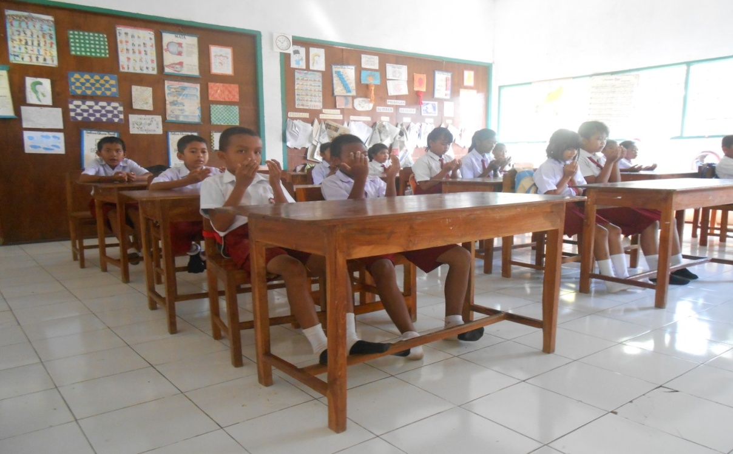
Berdoa sebelum belajar
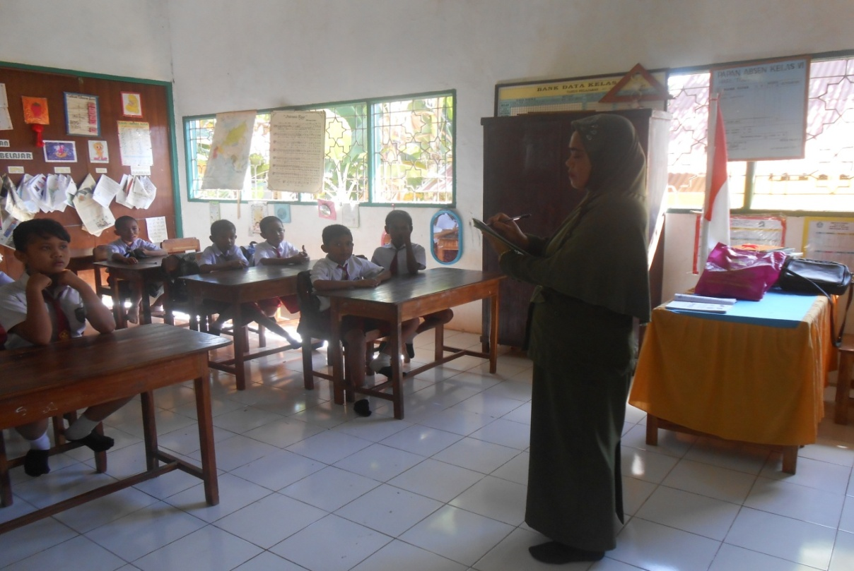
Mengecek kehadiran siswa
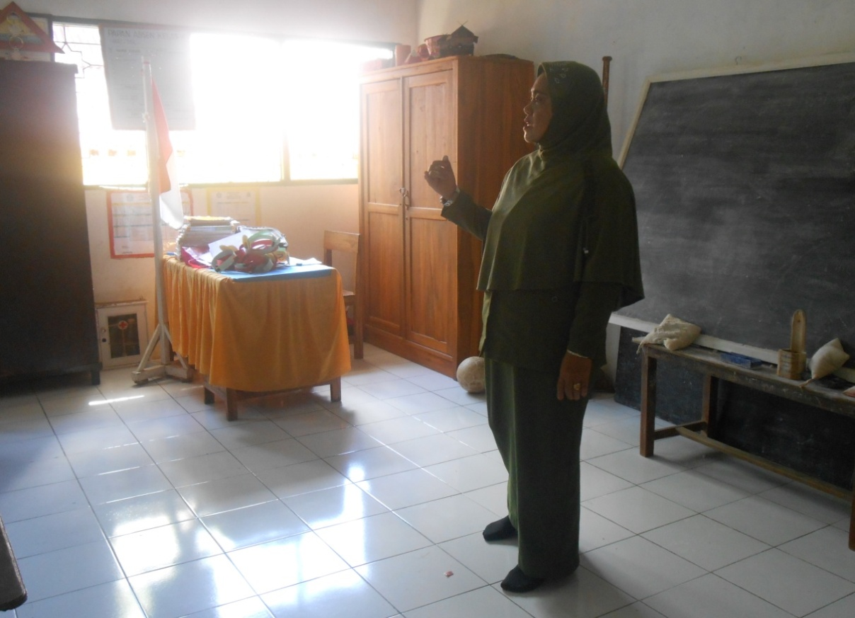
Menyampaikan tujuan pembelajaran
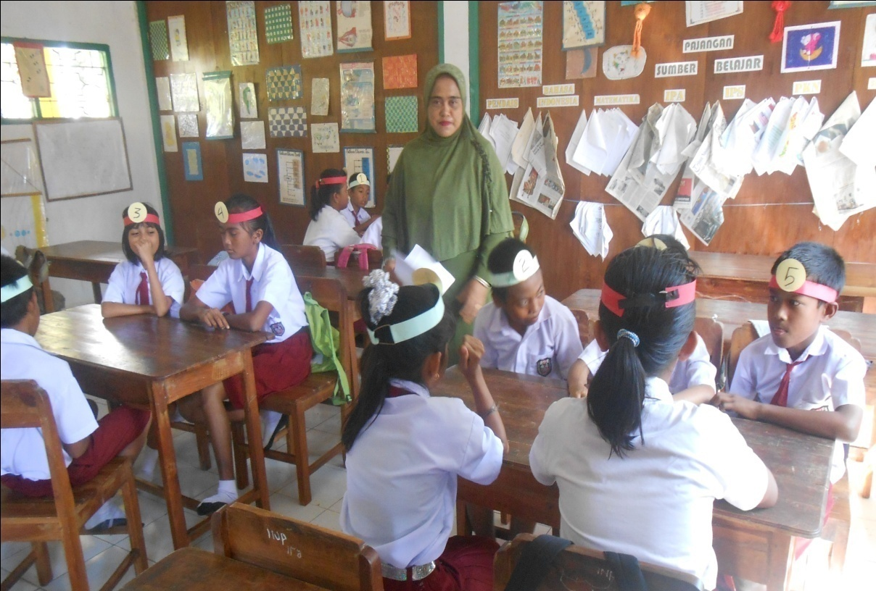
Guru mengelompokkan siswa dalam beberapa kelompok, setiap siswa dalam setiap kelompok mendapatkan nomor
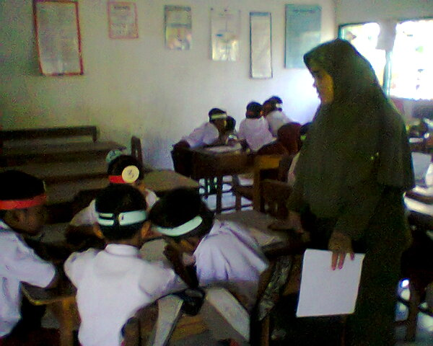
Guru memberikan tugas pada masing-masing kelompok dan masing-masing kelompok mengerjakannya
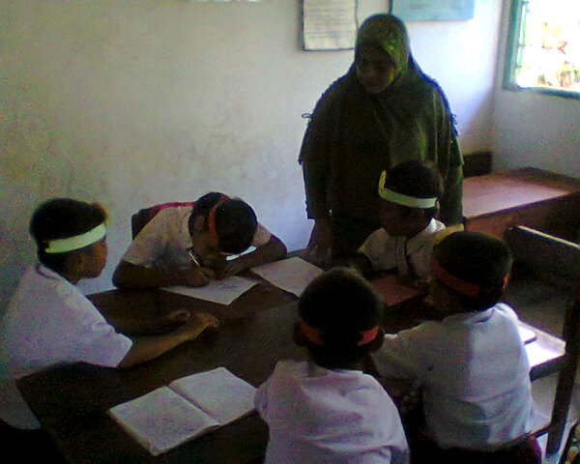
Kelompok mendiskusikan jawaban yang benar dan memeastikan tiap anggota kelompok dapat mengerjakannya/mengetahui jawabannya
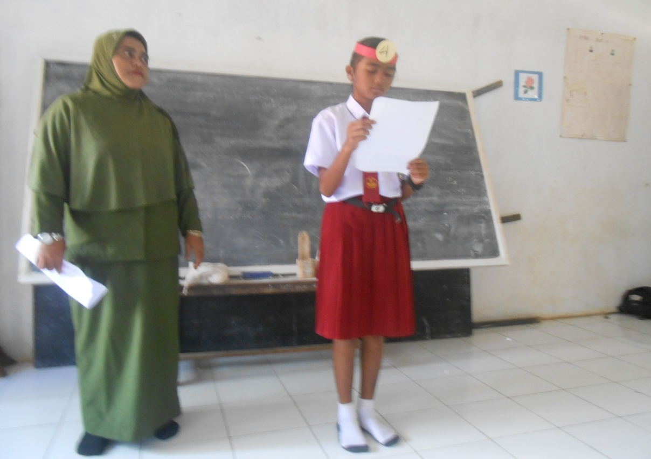
Guru memanggil salah satu nomor siswa da nomor yang dipanggil melaporkan hasil kerja sama mereka
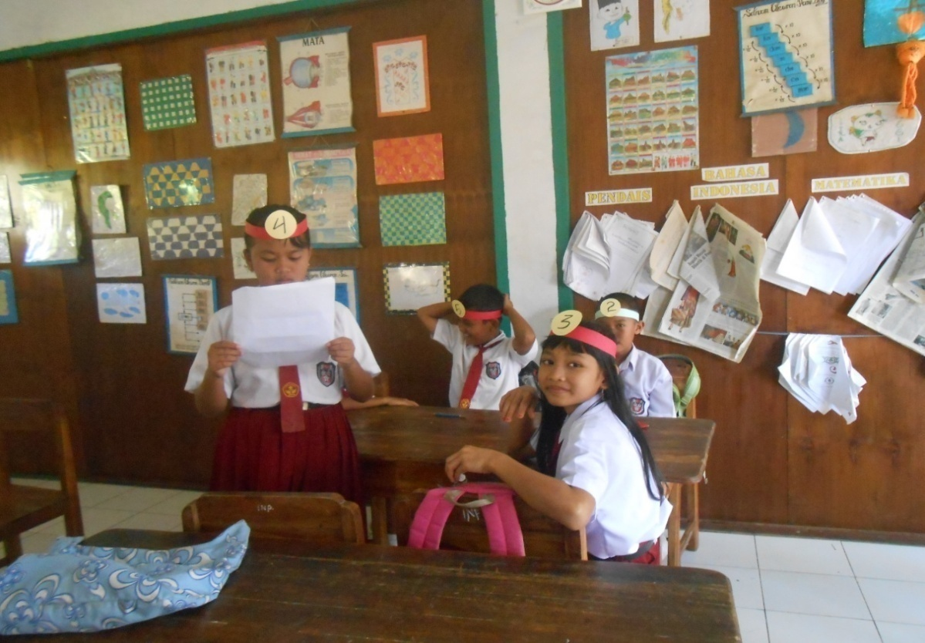
Tanggapan dari teman lain, kemudian guru menunjuk nomor yang lain
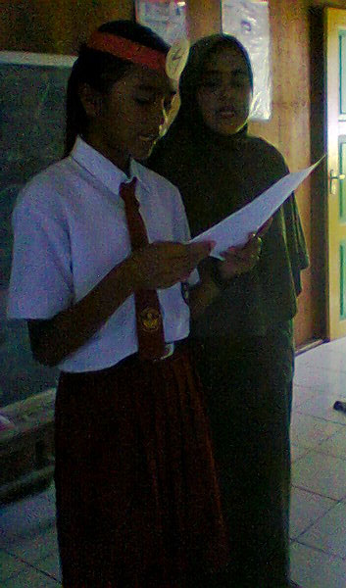
Guru bersama dan siswa menyimpulkan materi pembelajaran
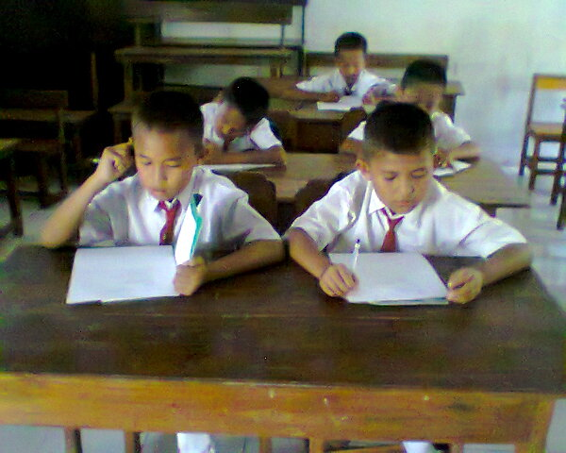
Siswa mengerjakan tes hasil belajar
RIWAYAT HIDUP

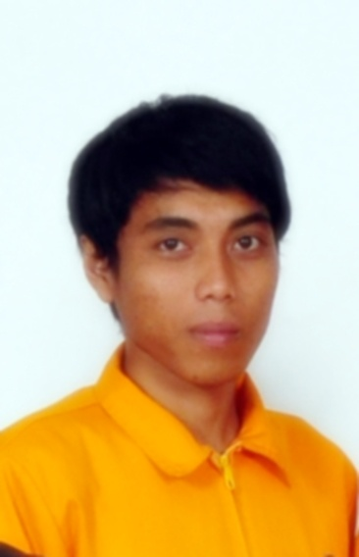
Muh. Ikhsan Iskandar, lahir di Cangkano Kab. Bone pada tanggal 3 Mei 1991, Anak pertama dari tiga bersaudara, dari pasangan H. Iskandar dengan Hj. Rosdiana. Penulis mulai memasuki Sekolah Dasar pada tahun 1997 di SD Inpres 3/77 Bulu Tanah Kecamatan Kajuara Kabupaten Bone dan tamat pada tahun 2003. Pada tahun 2003 melanjutkan pendidikan di SMP Negeri 1 Sinjai Utara Kabupaten Sinjai dan tamat tahun 2006. Kemudian pada tahun 2006 penulis melanjutkan pendidikan di SMA Negeri 1 Sinjai Utara Kabupaten Sinjai dan tamat pada tahun 2009. Pada tahun yang sama penulis melanjutkan pendidikan di Universitas Negeri Makassar (UNM), Fakultas Ilmu Pendidikan, Prodi Pendidikan Guru Sekolah Dasar (PGSD), program Strata 1 (S1) bertempat di UPP PGSD Tidung yang sekarang menjadi UPP PGSD Makassar Fakultas Ilmu Pendidikan Universitas Negeri Makassar.

